INFORME TRIMESTRAL
ENERO, FEBRERO Y MARZO 2023

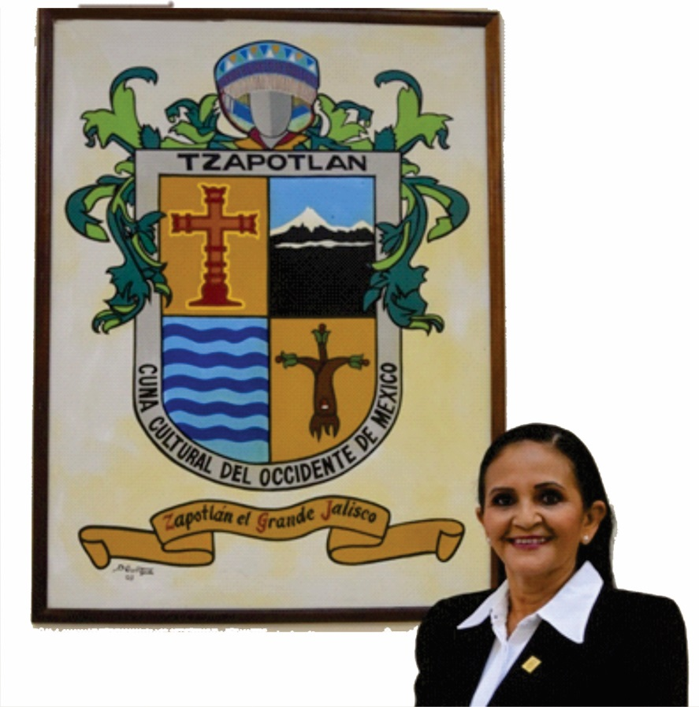

MTRA. MARISOL MENDOZA PINTO
REGIDORA PRESIDENTA DE LA COMISIÓN EDILICIA PERMANENTE DE CULTURA, EDUCACIÓN Y FESTIVIDADES CÍVICAS.

SESIONES SOLEMNES DE AYUNTAMIENTO
El pleno del Ayuntamiento funciona por medio de sesiones públicas y abiertas cuya naturaleza será Ordinaria, Solemne o Extraordinaria, según lo determine la convocatoria que emita el Presidente Municipal de Zapotlán el Grande.
Se convocó a 1 Sesiones de Ayuntamiento Solemnes a las cuales se asistió y participé en las:
22° SESIÓN SOLEMNE
28 DE ENERO:

Conmemoración del 199 Aniversario que se nos elevó a categoría de ciudad a Zapotlán el Grande, Jalisco. Celebremos nuestra historia, celebremos nuestros logros y el futuro prometedor que estamos construyendo juntos “Alejandro Barragán”.

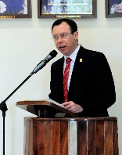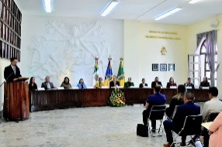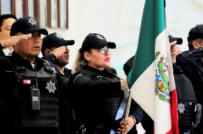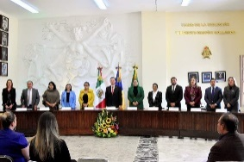

23° SESIÓN SOLEMNE
8 DE MARZO:
Celebración para la entrega de la “Presea María Elena Larios” a 10 mujeres Zapotlenses destacadas en diferentes ámbitos de la vida pública social de nuestro municipio.
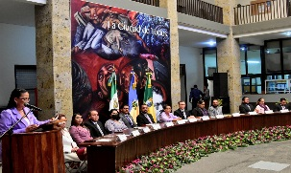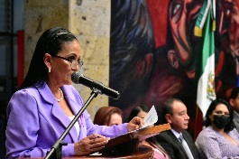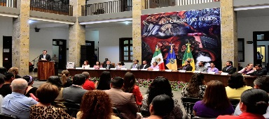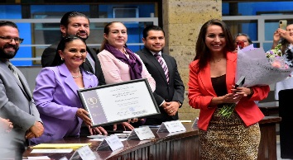

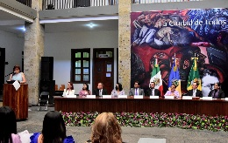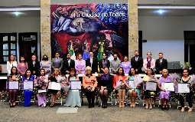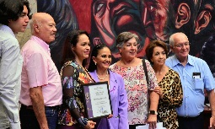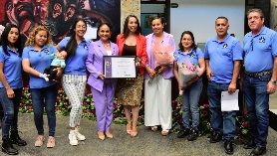

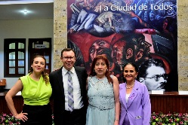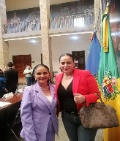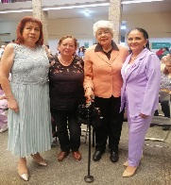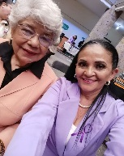
SESIONES ORDINARIAS DE AYUNTAMIENTO
El pleno del Ayuntamiento funciona por medio de sesiones públicas y abiertas cuya naturaleza será ordinaria, solemne o extraordinaria, según lo determine la convocatoria que emita el Presidente Municipal.
Se convocó a 4 Sesiones Ordinarias de Ayuntamiento a las cuales asistí y participé en todas y cada una de las siguientes:

FECHA | TIPO DE SESIÓN | LUGAR | HORA
VIE. 13/ENE/2023 | 27 | Sala de cabildo | 12:40
JUV. 26/ENE/2023 | 28 | Sala de cabildo | 13:00
MAR. 31/ENE/2023 | 29 | Sala de Cabildo | 11:00
MIER. 08/FEB/2023 | 30 | Sala de Cabildo | 10:14
JUE. 23/MZO/2023 | 31 | Sala de Cabildo | 10:00

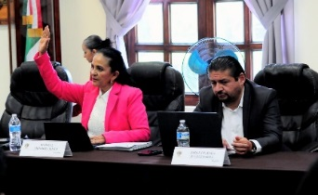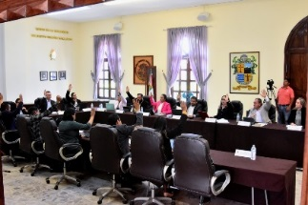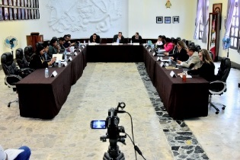
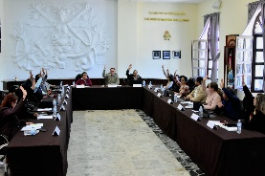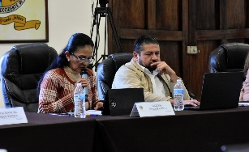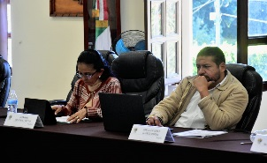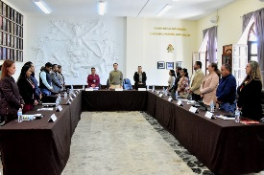

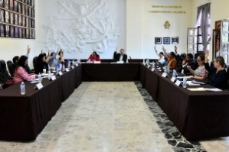
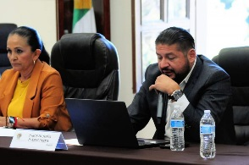
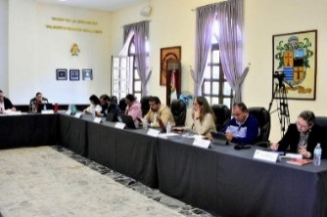
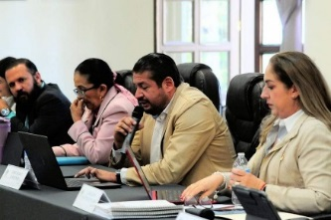
SESIONES EXTRAORDINARIAS DE AYUNTAMIENTO

El pleno del ayuntamiento funciona por medio de sesiones públicas y abiertas cuya naturaleza será ordinaria, solemne o extraordinaria, según lo determine la convocatoria que emita el presidente Municipal de Zapotlán el Grande.
Se convocó a 7 Sesiones Extraordinarias de Ayuntamiento a las cuales asistí y participé en todas y cada una de las siguientes:
FECHA | TIPO DE SESIÓN | LUGAR | HORA
MAR. 10/ENE/2023 | 42 | Sala de cabildo | 20.05
JUE. 19/ENE/2023 | 43 | Sala de cabildo | 8:38
JUE. 16/FEB/2023 | 44 | Sala de cabildo | 16.42
JUE. 23/FEB/2023 | 45 | Sala de cabildo | 14:00 – 16:00
LUN. 06/MZO/2023 | 46 | Sala de cabildo | 9:00
JUE. 23/MZO/2023 | 47 | Sala de cabildo | 14:00
MIE. 29/MZO/2023 | 48 | Sala de cabildo | 16:00

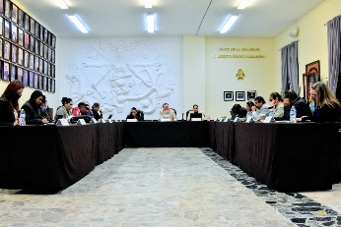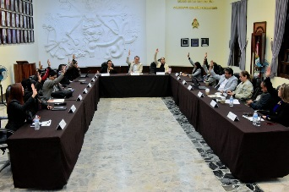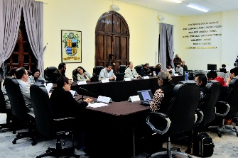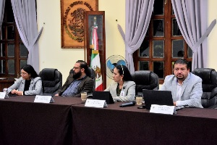
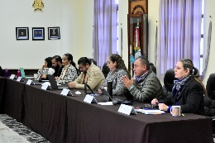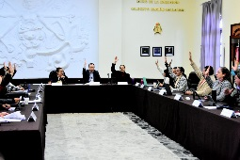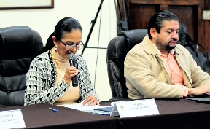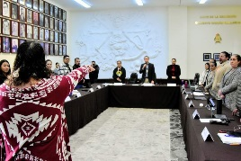
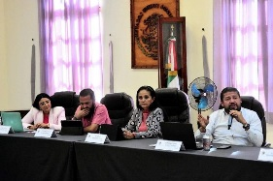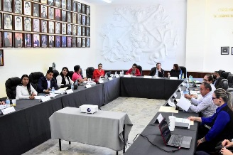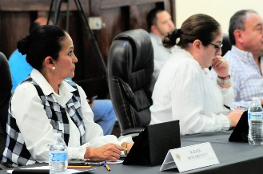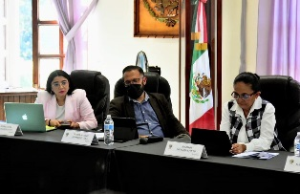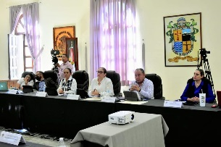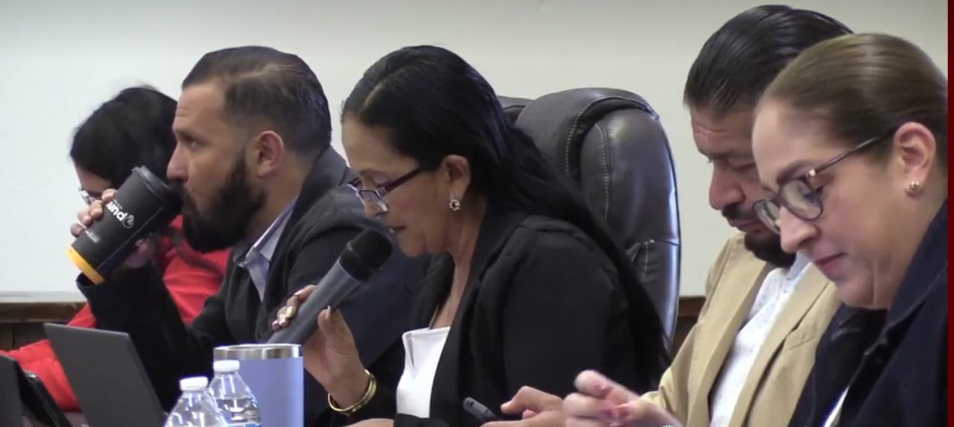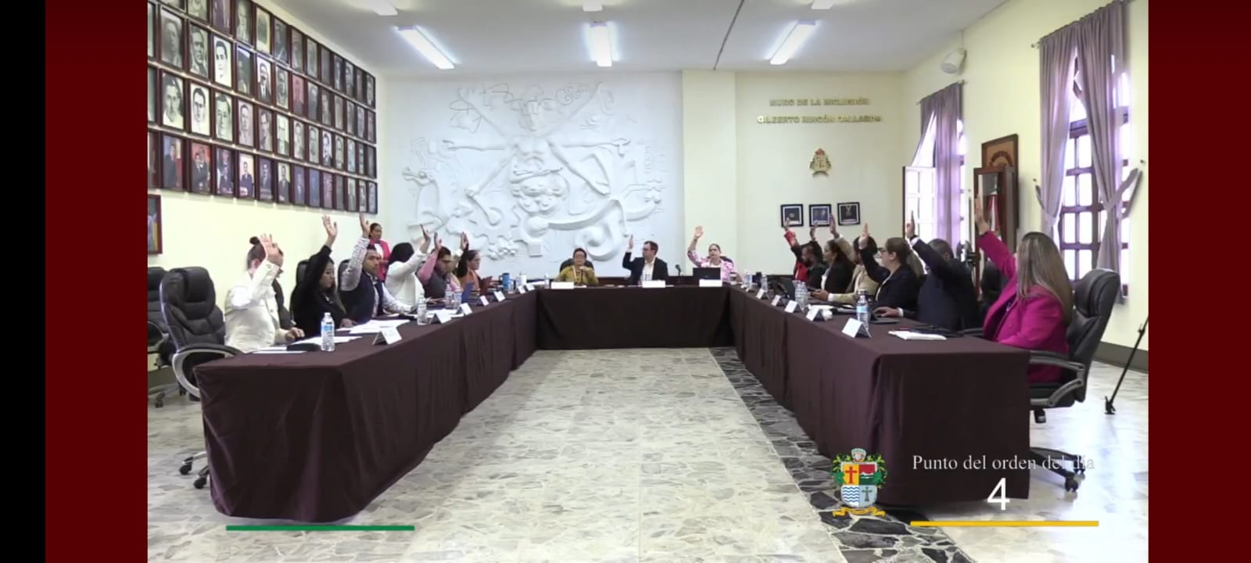
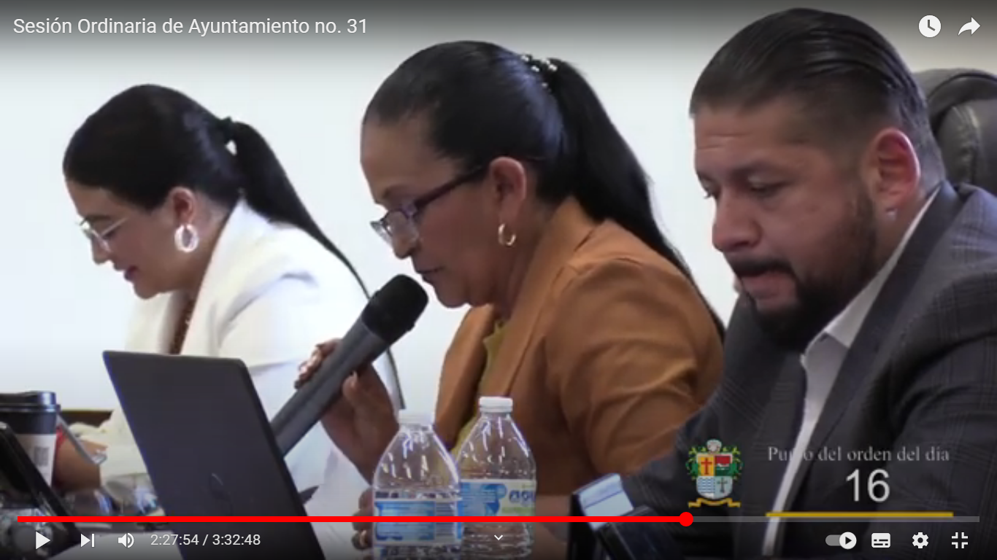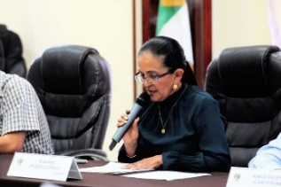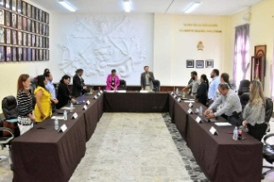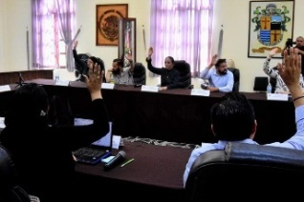

INFORME DE LAS INICIATIVAS PRESENTADAS
DESCRIPCION | SESIÓN | FECHA
Iniciativa de acuerdo económico que propone la autorización para la continuidad del convenio de colaboración y coordinación con la Secretaria de Cultura en el marco del Programa Ecos Música para la Paz durante el período del 1º de Enero al 31 de Diciembre del 2023. Motiva la regidora Marisol Mendoza Pinto. | ORDINARIA  27 | 13/ENE/2023
Iniciativa de acuerdo que turna comisiones la propuesta de cambio de fecha para la entrega del Premio Julia Verduzco de Elizondo. Motiva la regidora Marisol Mendoza Pinto. | EXTRAORDINARIA  43 | 19/ENE/2023
Iniciativa de acuerdo con carácter de dictamen que propone la autorización de la convocatoria para la participación en el 25 concurso municipal en el nivel de educación secundaria a la excelencia educativa 2023 y turna en comisiones las reglas de operación del mismo. Motiva la regidora Marisol Mendoza Pinto. | ORDINARIA  28 | 26/ENE/2023
Iniciativa de acuerdo con carácter de dictamen que propone la autorización de la convocatoria a la Presea María Elena Larios en el marco internacional de la mujer. Motiva la regidora Marisol Mendoza Pinto.  Iniciativa de acuerdo con carácter de dictamen que propone la autorización de la convocatoria para participar en la elección, integración, instalación del ayuntamiento infantil 2023 evento conmemorativo del día del niño, así como la autorización para llevar a cabo la sección extraordinaria. Motiva la regidora Marisol Mendoza Pinto. Aprobada a favor y de manera unánime. | EXTRAORDINARIA  45 | 23/FEB/2023
Iniciativa de acuerdo económico que propone la celebración del convenio de colaboración con la secretaria del sistema de asistencia social del gobierno del estado, así como la designación de enlace municipal del programa “RECREA Educando Para La Vida, Apoyo de Mochila, Útiles, Uniforme y Calzado Escolar", para el Ejercicio Fiscal 2023, y la asignación de espacio para custodia de los bienes de dicho programa. | ORDINARIA  31 | 23/MZO/2023
Dictamen que propone a las galardonadas a la Prese María Elena Larios a entregarse en el marco de día Internacional de la Mujer. Motiva la regidora Marisol Mendoza Pinto. Aprobada a favor por mayoría absoluta. | EXTRAORDINARIA  46 | 06/MZO/2023
Iniciativa con carácter de dictamen que propone la convocatoria a “la Presea José Clemente Orozco”. Motiva la regidora Marisol Mendoza Pinto. | EXTRAORDINARIA  48 | 29/MZO/2023

COMISION EDILICIA PERMANENTE DE CULTURA, EDUCACIÓN Y FESTIVIDADES CÍVICAS
SESIONES DE COMISIÓN ORDINARIAS Y EXTRAORDINARIAS

REGIDORA PRESIDENTE: MTRA. MARISOL MENDOZA PINTO
REGIDORES VOCALES: MTRA. BETSY MAGALY CAMPOS CORONA
LIC. LAURA ELENA MARTÌNEZ RUVALCABA

FECHA | TIPO DE SESIÓN | LUGAR | HORA | ASUNTO
MIR. 18/ENE/2023 | ORDINARIA 14 | SALA MARÍA ELENA LARIOS | 10.19 | Revisión y aprobación de la convocatoria referente a excelencia educativa 2023 en su 25 etapa del concurso municipal en el nivel educativo secundaria y 4 clausulas.  Aprobada por la mayoría de los presentes.
MIE. 08/FEB/2023 |  | SALA JUAN S. VIZCAINO | 9-10 | Coadyuvancia con la comisión de reglamentos y deportes
JUV.16/FEB/2023 | ORDINARIA  15 | SALA MARÍA ELENA LARIOS | 10:00 | Estudio y revisión de las convocatorias de Jefatura de Educación y de OPD del Instituto de la mujer
JUV.02/MZO/2023 | EXTRAORDINARIA  9 | SALA JUAN S. VIZCAINO | 10 | Revisión de expedientes de las nominadas a la Presea María Elena Larios y dictaminación de las Galardonadas.

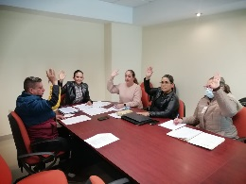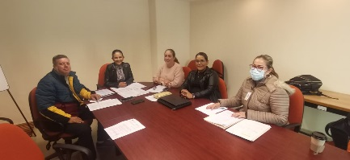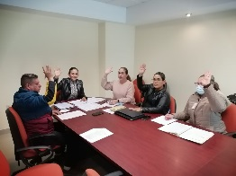
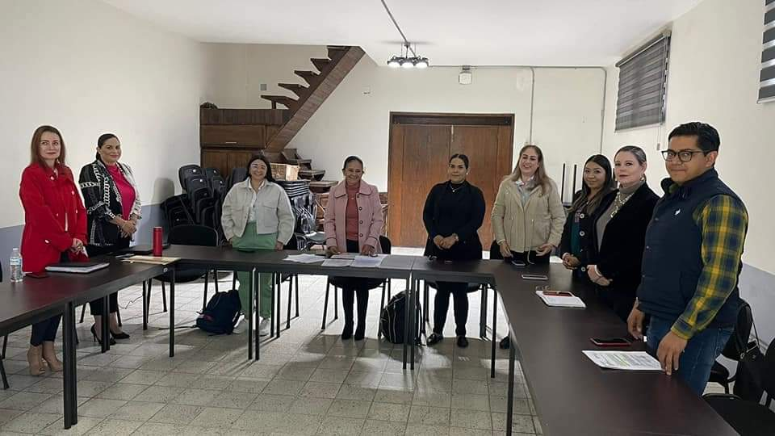
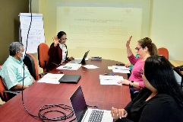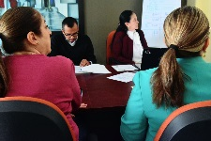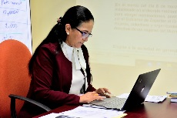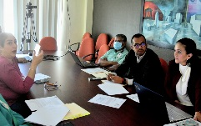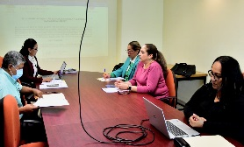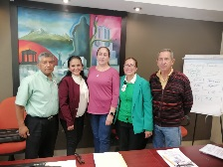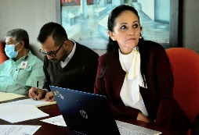
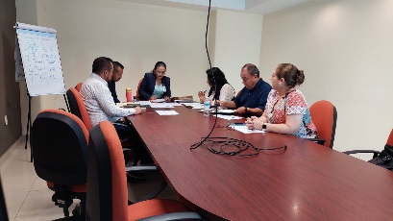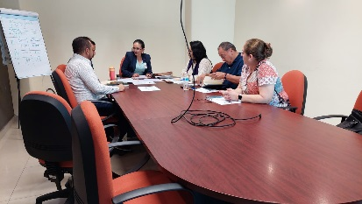

COMISIONES COMO VOCAL

COMISIÓN DE TRÁNSITO Y PROTECCIÓN CIVIL
ASUNTO | FECHA | SESION
- Informar a los integrantes del seguimiento de la modificación enviada por la Secretaría General No./173/A/2022 Mtra. Claudia Margarita Gómez Gómez. Iniciativa de acuerdo económico que turna las condiciones edilicias permanentes de Tránsito y Protección Civil como convocante y a la hora Pública Planeación Urbana y Actualización de la tendencia de la tierra, la de Hacienda Pública y Patrimonio municipal como coadyuvante, para que se avoquen al estudio de la viabilidad de instalar semáforos en diversos cruceros conflictivos en esta ciudad.  - Seguimiento a los trabajos que ha realizado la Coordinación General de gestión de la ciudad conforme al oficio número GC/098/2022 firmado por el titular de dicha dependencia en sala de regidores el 3 de Junio del 2022 | 30/MZO/2023  10:00 – 12:30 | ORDINARIA  08

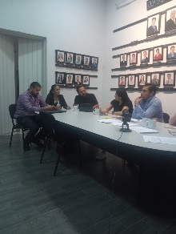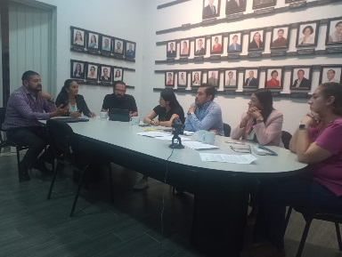

COMISIÓN DE DESARROLLO AGROPECUARIO RURAL SUSTENTABLE
ASUNTO | FECHA | SESION
 | 21/FRB/2023  18:00 A 20:00 | ORDINARIA

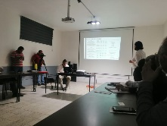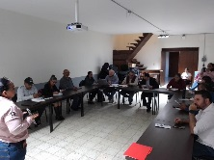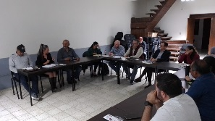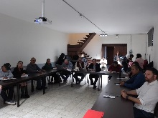
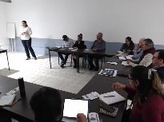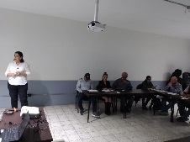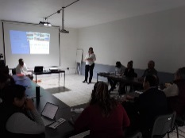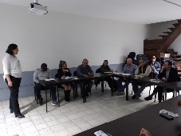

COMISIÓN DE DESARROLLO AGROPECUARIO E INDUSTRIAL
ASUNTO | FECHA | SESION
Bases de la Convocatoria del concurso público de elaboración de un movimiento en conmemoración al día 8 de marzo del día internacional de la mujer. | 23/FRB/2023  11:00 A 12:00 | ORDINARIA 7

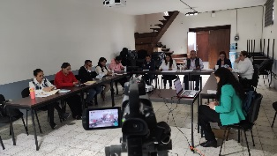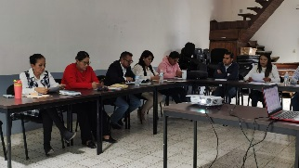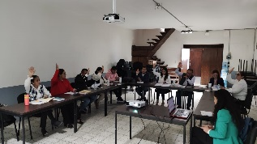
COMISIONES TRANSITORIAS Y COADYUVANTES

COMISIÓN EDILICIA DE HACIENDA PÚBLICA Y PATRIMONIO MUNICIPAL
ASUNTO | FECHA | SESION
- I.- Dictaminarían de la convocatoria y reglas de operación para el programa de vivienda para los servidores públicos (terrenos del DIF en donación).  - II.- Modificaciones al presupuesto 2023. | 31/01/2023  9:30 – 11:00 | Ordinaria No. 25
- Estudio, análisis y en su caso aprobación del presupuesto de Ingresos y Egresos del ejercicio fiscal 2023 del Organismo Público descentralizado Comité de Feria de Zapotlán el Grande, Jalisco de conformidad con lo que establece el artículo 11 del Reglamento de Obras Públicas descentralizado del Comité de Feria de Zapotlán el Grande, Jalisco. | 17/03/2023  11:01 a.m. | Ordinaria No. 28

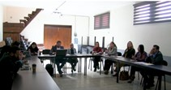
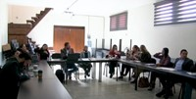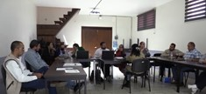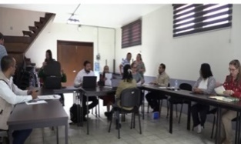

COMISIÓN DE TRÀNSITO Y PROTE4CCIÒN CIVIL
ASUNTO | FECHA | SESION
- Seguimiento de la notificaciòn del estudio de la viabilidad de instalar semáforos en diversos cruceros conflictivos de la Ciudad,. | 30/03/2023  10:00 A.M. | Ordinaria No. 8

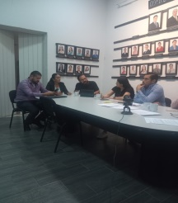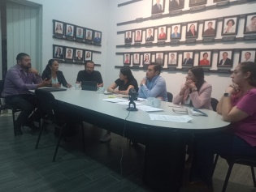

COMISIÓN DE TRANSPARENCIA Y ACCESO A LA INFORMACIÓN
ASUNTO | FECHA | SESION
- Presentación del plan de trabajo. | 07/02/2023  13:20 P.M. | Ordinaria No. 3

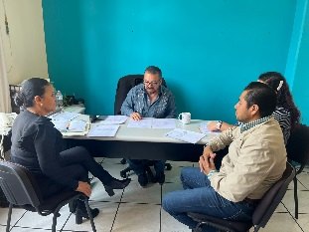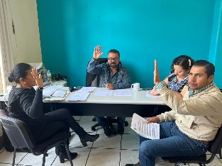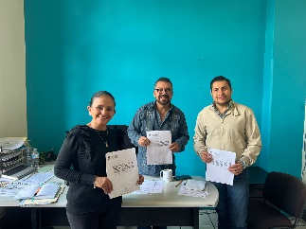

COMISIÓN EDILICIA PERMANENTE DE MERCADOS
Y CENTRALES DE ABASTOS
ASUNTO | FECHA | SESION
- Tianguis culturales itinerantes de mujeres. Impulsarlas a emprender y que se desarrollen profesionalmente. | 10/02/2023  11:00 A.M. | Ordinaria No. 10
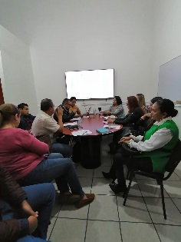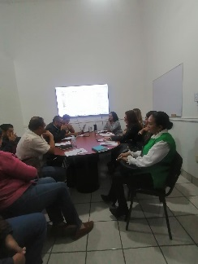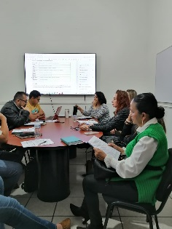
COMISIÓN EDILICIA PERMANENTE DE DEPORTES RECREACIÓN Y ATENCIÓN A LA JUVENTUD (COADYUVANCIA CON COMISIÓN EDILICIA DE CULTURA, EDUCACIÓN Y FESTIVIDADES CÍVICAS Y LA COMISIÓN EDILICIA DE REGLAMENTOS Y GOBERNACIÓN)
ASUNTO | FECHA | SESION
- Estudio y dictaminarían de la iniciativa de ordenamiento que propone la reforma de varios artículos del Reglamento de Deporte y la Cultura Física del Municipio de Zapotlán el Grande, Jalisco. | 02/03/2023  12:30 P.M. | Ordinaria No. 10

SESIONES DE CONSEJO MUNICIPAL DE PARTICIPACIÓN SOCIAL EN EDUCACIÓN DEL MUNICIPIO DE ZAPOTLÁN EL GRANDE

FECHA | HORA | EVENTO | LUGAR
01/02/2023 | 10:00 – 12:00 | - Reunión de Consejo de Educación del municipio de Zapotlán. Organización de la sesión de concejales. | Escuela de la Música "Rubén Fuentes".
13/02/2023 | 9:00 – 12:00 | - Reunión de Consejo de Educación del municipio de Zapotlán. Organización de la sesión de concejales. | Escuela de la Música "Rubén Fuentes".
23/02/2023 | 9:00 –  10:30 | - Reunión para revisar las reglas de operación del programa de uniformes y calzado escolar 2023.
15/03/2023 | 9:00-12:00 | - Cuarto Foro Informativo del Consejo Municipal de Participación Social en Educación. | Teatro cerrado del CREN

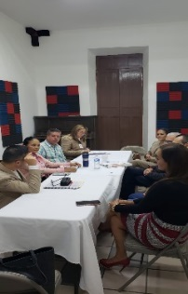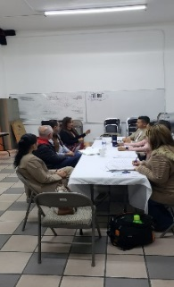
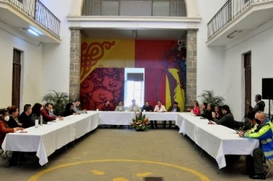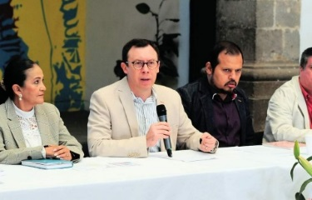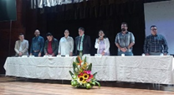

FESTIVIDADES CIVICAS Y CULTURALES

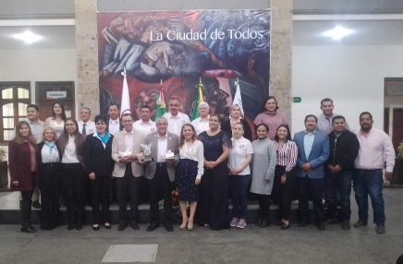
12 DE ENERO:
La Presidencia Municipal fue sede para el cambio de estafeta que entrego el Club Rotario de Coquimatlán, Col., al club Rotario de Ciudad Guzmán. Evento que reúne a todos los clubes rotarios, para dar un mensaje de solidaridad y apoyo mutuo de los integrantes de la asociación a la sociedad.
16 DE ENERO:
Se asistió al Aula Magna “Fray Juan de Padilla”, del Colegio México Franciscano, con autoridades municipales, educativas, así como padres de familia y alumnos; para reconocer el esfuerzo del alumno Omar Manzano, quién logró el 3er. Lugar del grado 10 en la “Competitión IJMO de Singapore International Mastery Constests” (SIMCC).
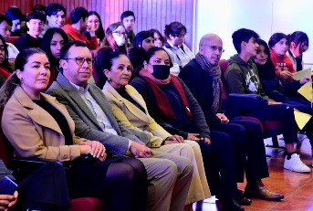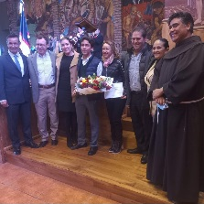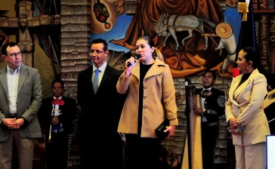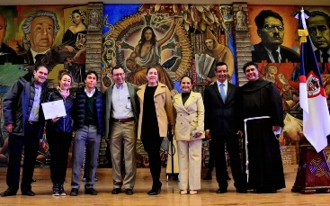
19 DE ENERO:
Asistí a la inauguración de la exposición de pintura “Mujeres perfectamente imperfectas”, de la artista bajacaliforniana Lina Martínez en el Centro para las Artes José Rolón.
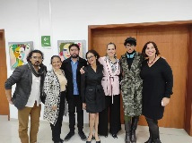
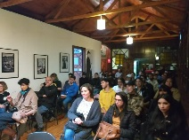
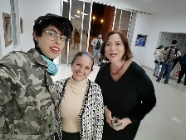
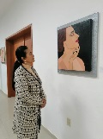
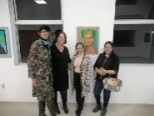
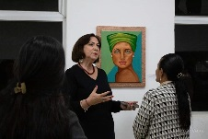

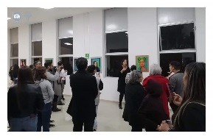
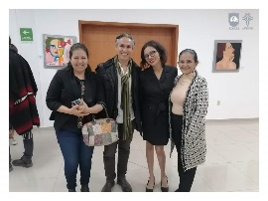
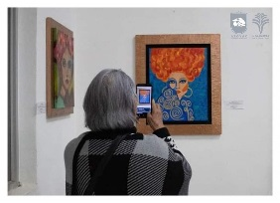
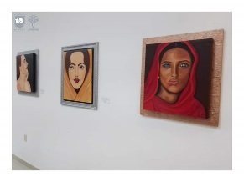

26 DE ENERO:
Asistí a la conmemoración del día mundial de la Educación Ambiental, que va más allá de la regla de las 3R. Invitación realizada por SAPAZA, con la obra “La Rosa de los Vientos”, en las instalaciones del Colegio Silviano Carrillo
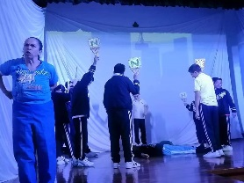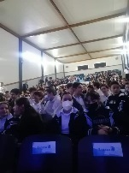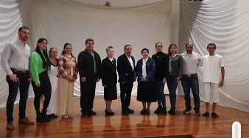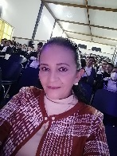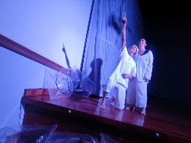
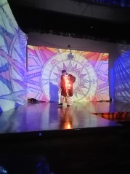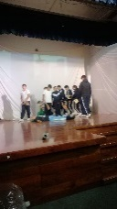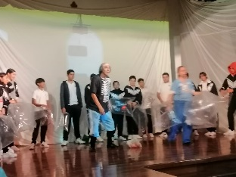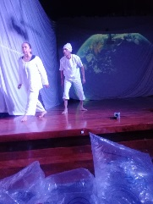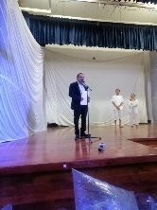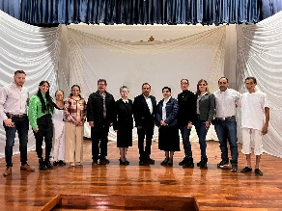
30 DE ENERO:
Asistí a la Cátedra de Historia Franciscana que se llevó a cabo en las instalaciones del Colegio México en el Aula Magna Fran Juan de Padilla. Conferencia Que besa su mano Cartas de mujeres a religiosos franciscanos en el siglo XIX. Por la Dra. Lourdes Celina Vázquez Parada.
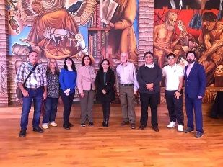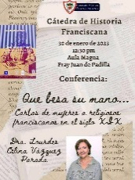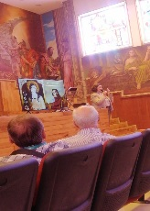
31 DE ENERO:
Asistí a la celebración del 199 Aniversario de la promulgación del Acta Constitutiva de la Federación Mexicana, en la explanada del jardín principal.
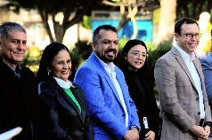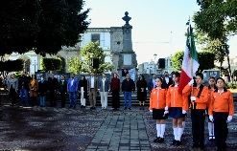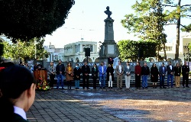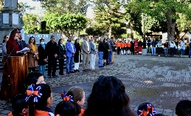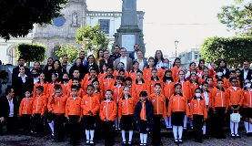
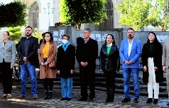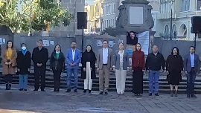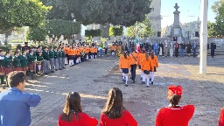
Invitación a recorridos turísticos
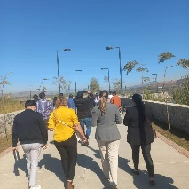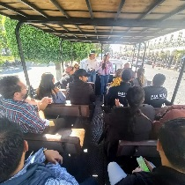
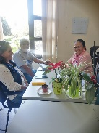
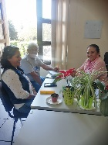
1 DE FEBRERO:
Reunión con el presidente del Comité de la Cd. Hermana Logmont Colorado,. Arq. Reymundo Flores Alcaraz.
Rueda de prensa: presentación del programa del festival "Que Bonita Es Mi Tierra" al Mtro. Rubén Fuentes Gasson.

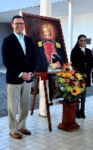
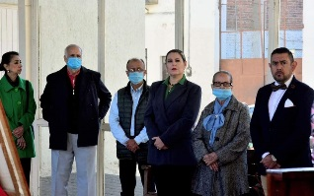
2 DE EBRERO:
Homenaje del aniversario del natalicio del Mariscal de campo José Ma. González de Hermosillo.

Invitación a la escuela preparatoria regional de Cd. Guzmán, para la planeación del festival del día de muertos edición 2023.
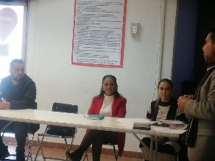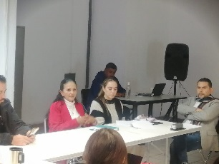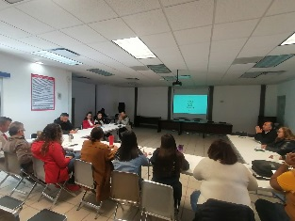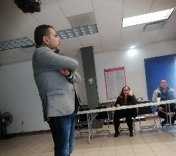
5 DE FEBRERO:
- Ceremonia cívica del 106 aniversario de la promulgación de las constituciones de 1857 y 1917.
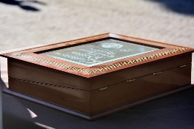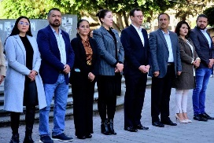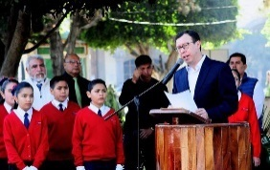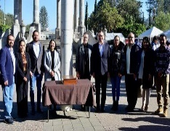

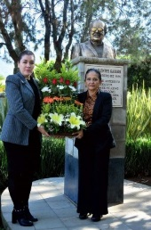
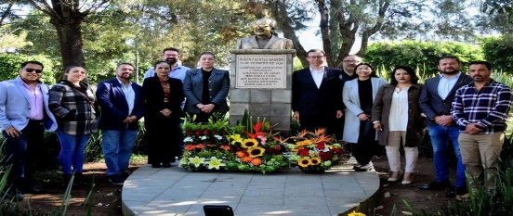
- 05 de febrero 2023. primer aniversario luctuoso del Mtro. Rubén Fuentes Gasson.
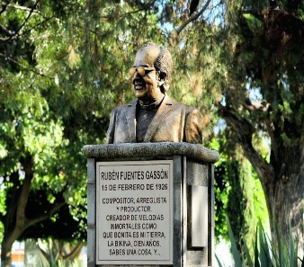

6 DE FEBRERO:
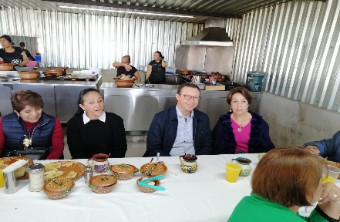
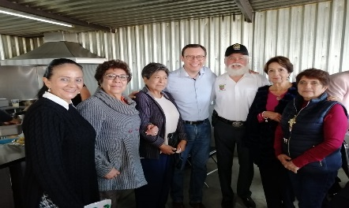
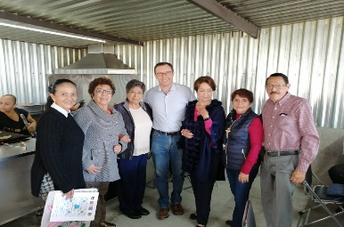
Reunión con la generación del CREN de Cd. Guzmán

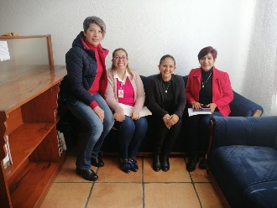
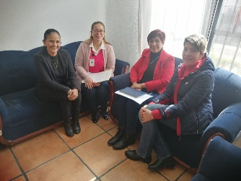
7 DE FEBRERO:
Reunión con la directora del CAM de Cd. Guzmán. Solicitud de apoyo de jurado para el concurso excelencia educativa 2023.

10 DE FEBRERO:
Asistí al V Simposio CUSUR “Mujeres en la ciencia”, cuyo objetivo es brindar un espacio para la promoción y el fomento de la vocación investigadora en la ciencia y la tecnología
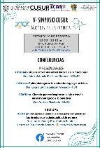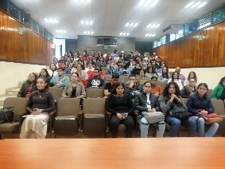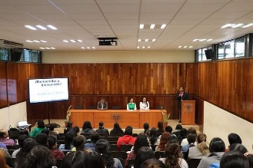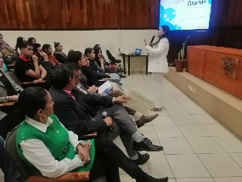

11 DE FEBRERO:
Desayuno con la causa del DIF, celebrando el día del amor y la amistad.
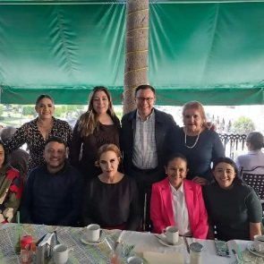
12 DE FEBRERO:
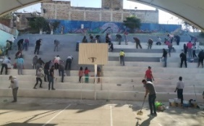
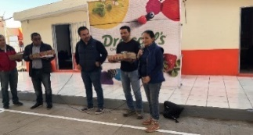
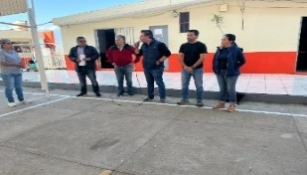
Participación en apoyo a la escuela primaria "Fray Pedro de Gante", en la pinta de las escaleras del foro de la escuela; apoyados por DRISCOL, gobierno municipal y comunidad escolar.

13 DE FEBRERO:
- Invitación a la consulta de participación con discapacidad para la implementación de la postulación de candidaturas e integración de cargos públicos municipales y diputaciones para el proceso electoral 2023-2024.
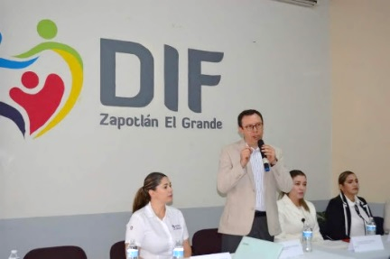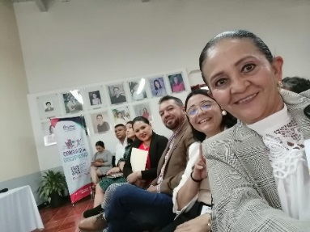
- Segunda visita de la restauradora del INA Arq. Mariela carrillo, para darle seguimiento a la restauración del mural Tzapotlán.
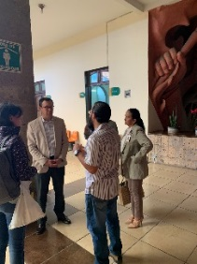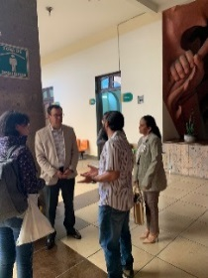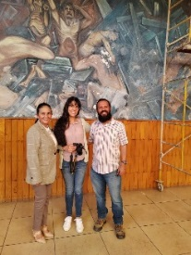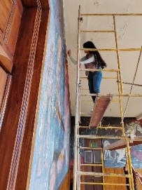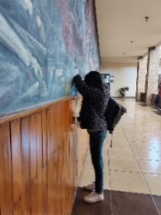
14 DE FEBRERO:
Reunión con la directora de relaciones exteriores y el presidente del comité de la Cd. Hermana Longmont, Colorado para solicitar apoyo en el trámite de pasaportes a los alumnos embajadores.
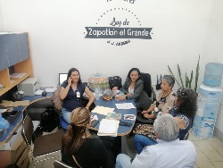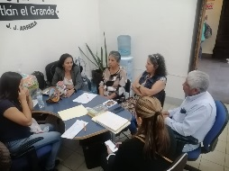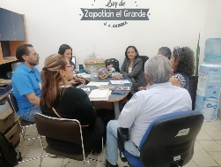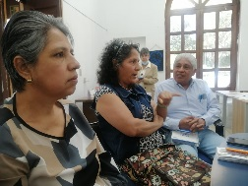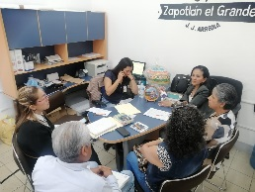
15 DE FEBRERO:
- Homenaje del 97º aniversario del natalicio del compositor e hijo ilustre Rubén Fuentes Gasson.
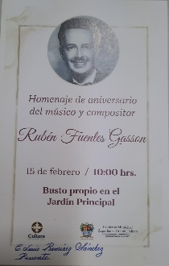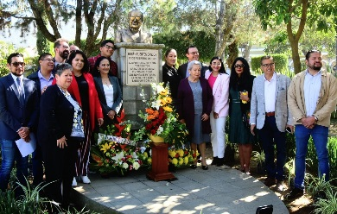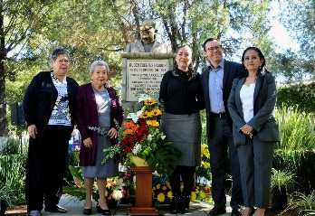
- Reunión de organización del desfile de preescolar del 21 de marzo "Primavera 2023".
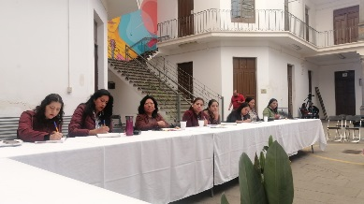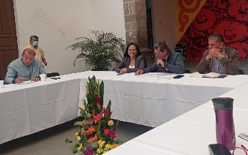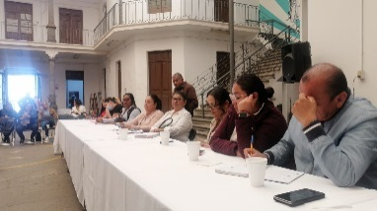

17 DE FEBRERO:
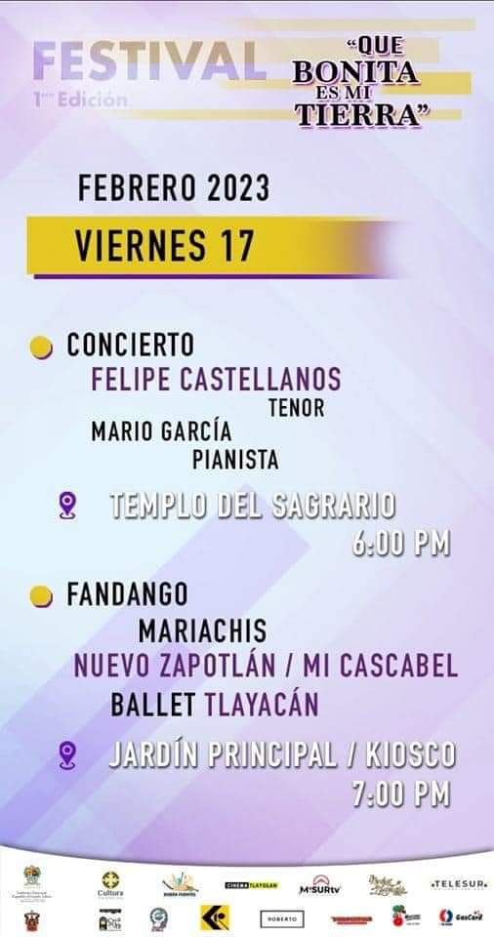
Concierto Felipe Castellano. Fandango en el Jardín Principal.
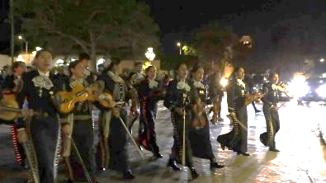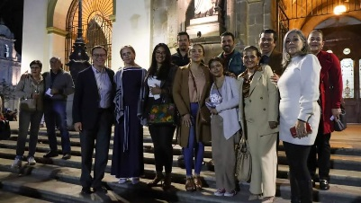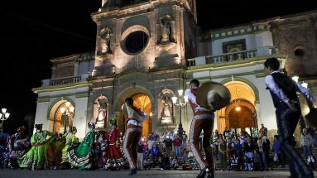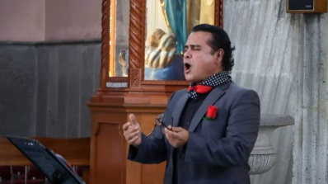
19 DE FEBRERO:
La Primer Edición del Festival. “Qué Bonita es mi Tierra”, llegó a su final este domingo con la presentación de dos mariachis de enorme calidad. El Mariachi Alegría del Rincón Jalisco y el Mariachi Los Galleros de Danny Reyes.
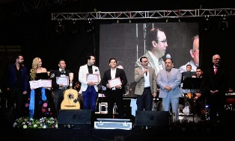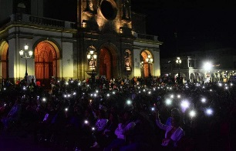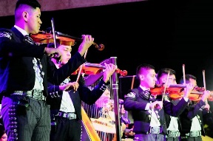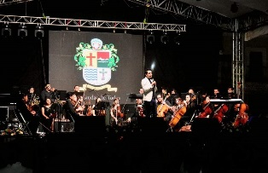
20 DE FEBRERO:
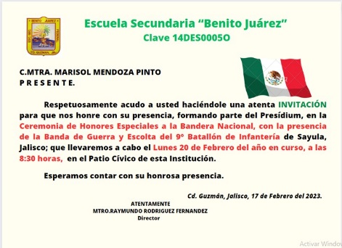
Invitación a los honores en la escuela secundaria "Benito Juárez", por motivo del día del ejército y del día de la bandera. Escolta y Banda de Guerra del noveno batallón de infantería de Sayula, Jal.
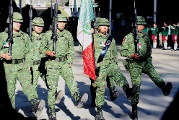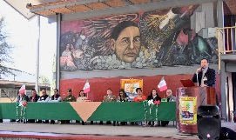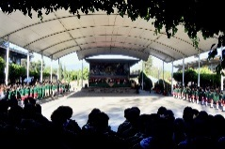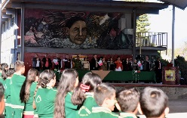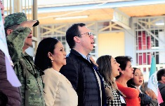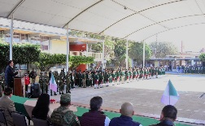

22 DE FEBRERO:
- Feria de la salud Zapotlán el Grande 2023. Salud todos, la unidad de salud municipal, en colaboración con el ISSSTE, Centro de Salud 2 y Sistema DIF Zapotlán ofrecimos servicios básicos de salud, además de atención dental, vacunas, detección de enfermedades crónicas, optometrista, Papanicolaou, nutrición, psicología, planificación familiar, ComiSIDA, Antígeno prostático, detecciones y mastografías.
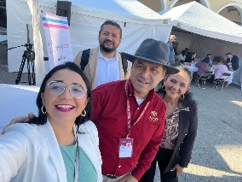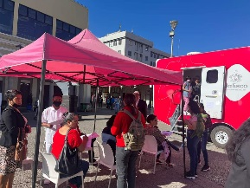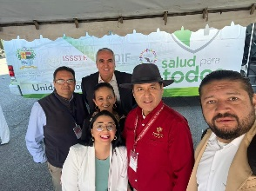
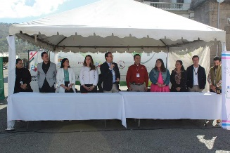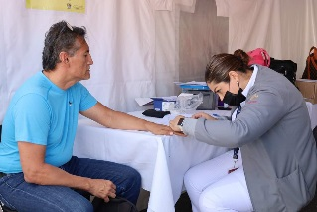

- Presentación del libro administración pública en México. Retos y temas en tiempo disruptivos. Presidente Alejandro Barragán S. y Magaly Casillas Contreras. (presentadores). Administración pública en México: retos y temas en tiempos disruptivos, título del libro con más de 12 coautores que se presentó en el auditorio Antonio González Ochoa del Centro Universitario del Sur.
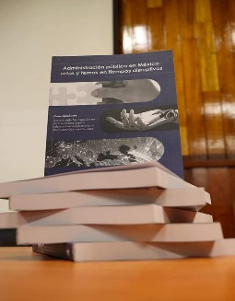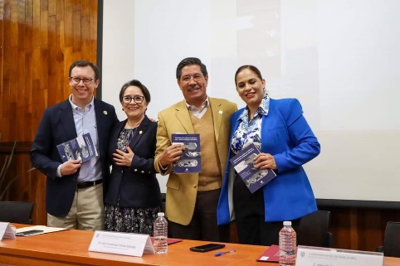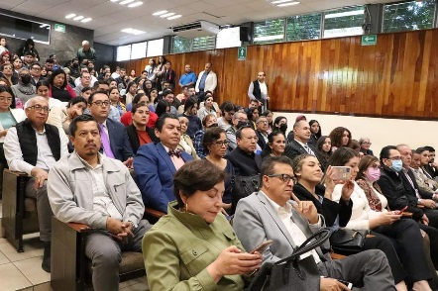

28 DE FEBRERO:
Concurso “Excelencia Educativa 2023”. Alumnos de tercero de secundaria del municipio de Zapotlán el Grande, Jal.
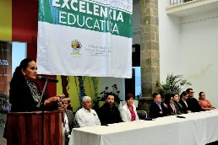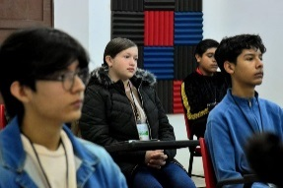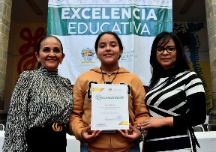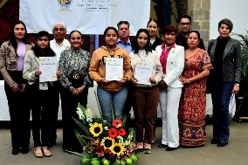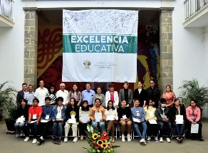
1 DE MARZO:
- Firma de colaboración entre el Gobierno de Zapotlán el Grande y el Gobierno de Tonalá para implementar en nuestro municipio la Estrategia Bianca. En la sala de Museografía José Clemente Orozco, dentro de la Presidencia Municipal.
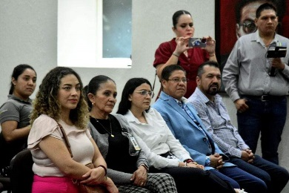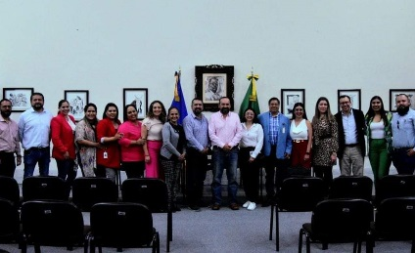
- Reunión Comité de Logmont Colorado, Presidente Municipal y los alumnos que confirman los embajadores.
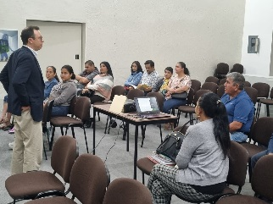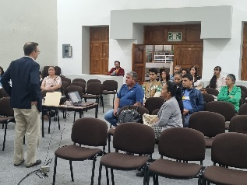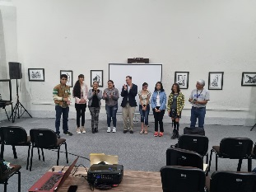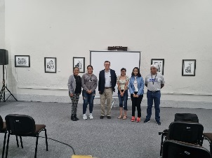

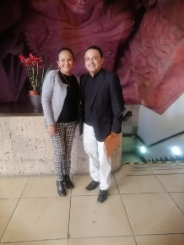
2 DE MARZO:
Atención al Mtro. Carranza para la participación de la Logia Masónica en el evento del 21 de marzo
03 DE MARZO:
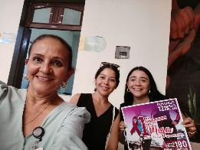
Invitación a participar en la carrera de la mujer.

4 DE MARZO:
Desayuno con causa en el Restaurante Chicatana.
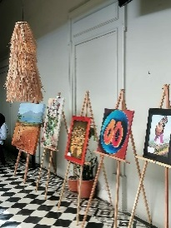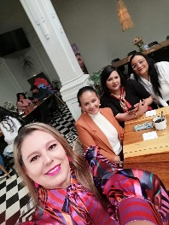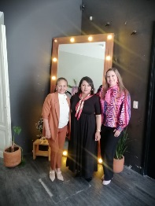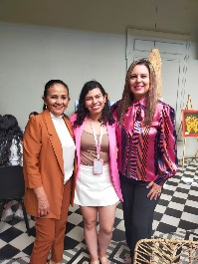
6 DE MARZO:
- Asistí a la reunión Regional de trabajo de Cultura Jalisco. Fue una experiencia enriquecedora y pudimos conocer y compartir con representados de diferentes municipios de la región sur.
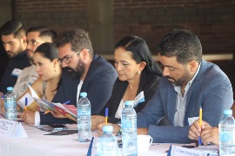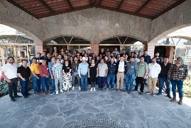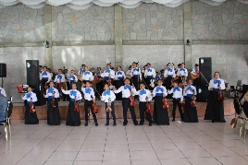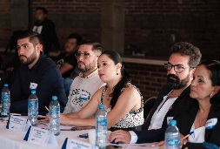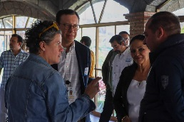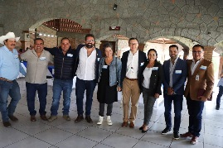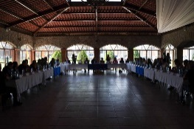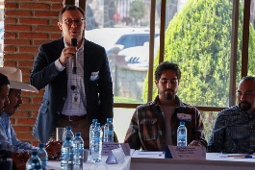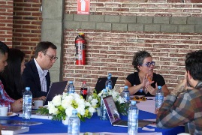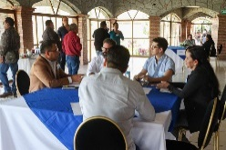
- Asistí al festival de Teatro Ernesto Neaves Uribe en la Casa de la Cultura con la obra “Me lo contó un Pajarito”, llevándose a cabo con un gran éxito.
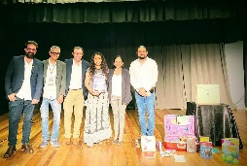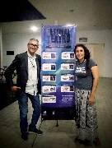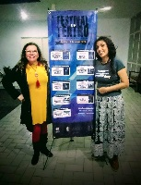

7 DE MARZO:
Asistí a las instalaciones de Unreal Engine. UTEC. Areden AC, para conocer a detalle lo interesante e importante del proyecto “Capacitación especializada”.
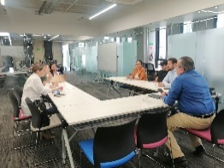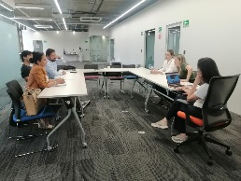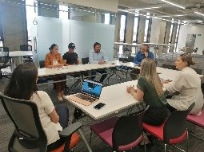
8 DE MARZO:
Celebración día Internacional de la Mujer.
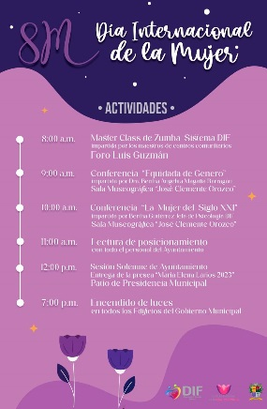
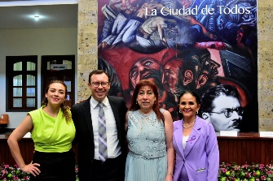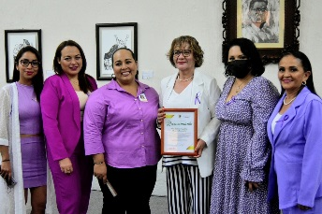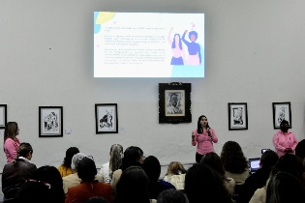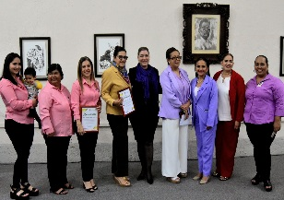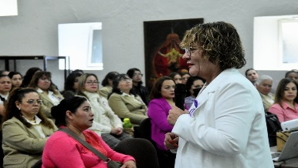
9 DE MARZO:
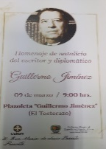
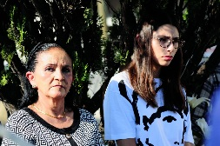
Asistí al “Homenaje de natalicio del escritor y diplomático Guillermo Jiménez”. Plazoleta que lleva su nombre. (El Testerazo).
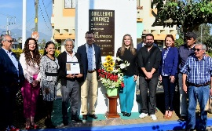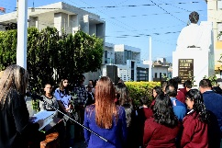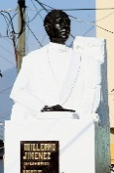

10 DE MARZO:
Homenaje a “Virginia Arreola Zúñiga” como día Internacional de la Mujer. En el aula Magna Fray Juan de Padilla.
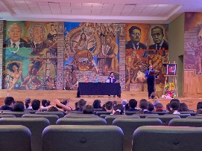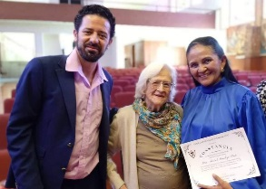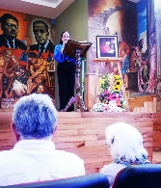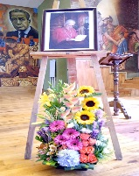
11 DE MARZO:
Invitación para el Novenario de “Señor San José” en las instalaciones de Catedral, con la Rondalla Sentimiento Romántico.
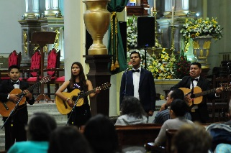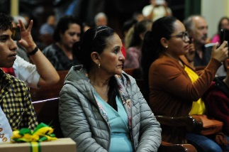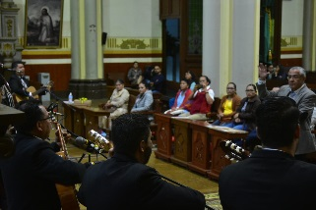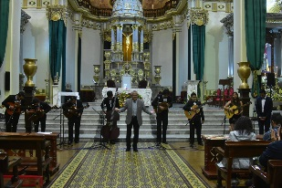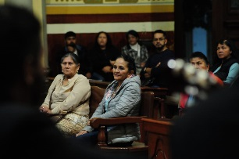
13 DE MARZO:
Asistí a la entrega de la Presea a la Trayectoria Teatral, al Prof. Francisco Hernández López, por su destacada trayectoria e impulso al teatro en nuestro Municipio.
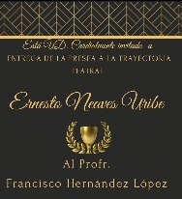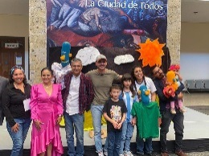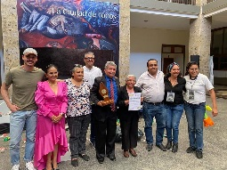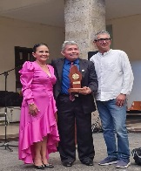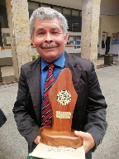
14 DE MARZO:
- Participación en el evento de “Cambiemos las reglas” participar en la donación de artículos de higiene personal femenina.

- Evento Feria del Empleo para mujeres. Conmemorando el Día Internacional de la Mujer, en la que participan empresas locales para ofrecer oportunidades laborales a las mujeres zapotlenses que lo necesiten.
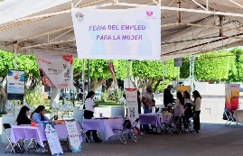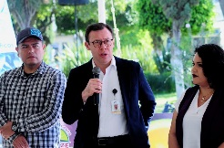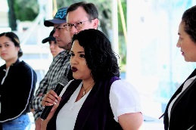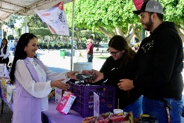
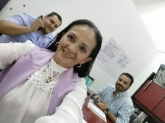
- Reunión con el Lic. Lino y la Lic. Adonay “Programa de Uniformes Escolares”. 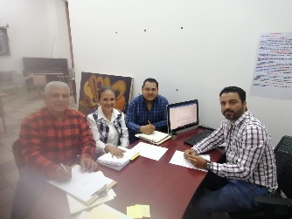 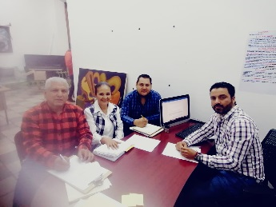

15 DE MARZO:
- Reunión para reconocer a los Bomberos que participaron en los “Juegos Latinoamericanos de Policías y Bomberos de Guanajuato”.
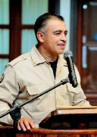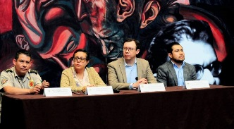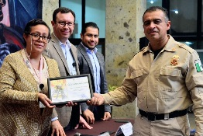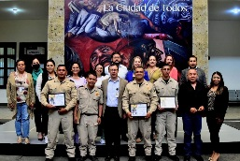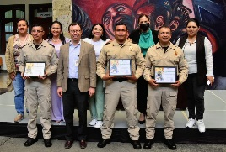
- Asistí al Cuarto Foro Informativo del Consejo Municipal de Participación Social en Educación.
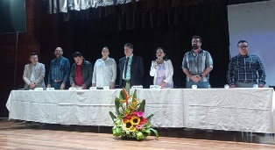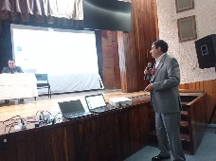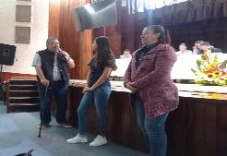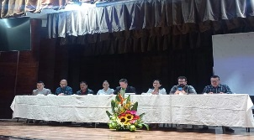

16 DE MARZO:
- Asistí a la inauguración de la “Campaña de Papel del municipio de Zapotlán el Grande”, con la Representación de nuestro Presidente Mpal. Alejandro Barragán S. Se destacó la relevancia de trabajar en sinergia con las instituciones educativas del municipio y lograr un mayor alcance.
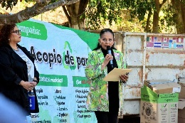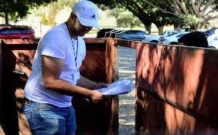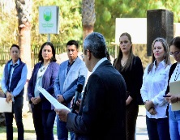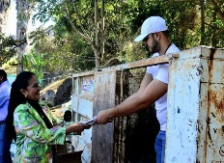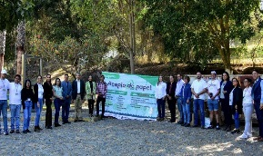

- Invitación a la proyección del documental “María Izquierdo: Mujer y Artista”, por parte del CUSUR.
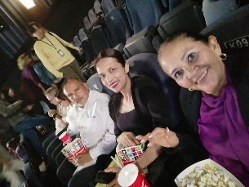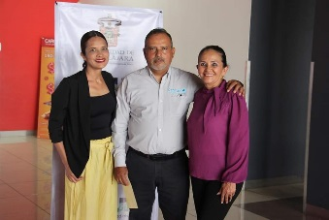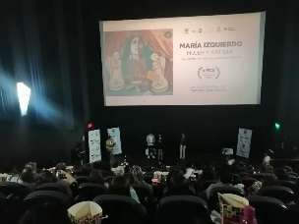
17 DE MARZO:
Asistí a la apertura de quirófanos en la clínica del ISSSTE de Cd. Guzmán.
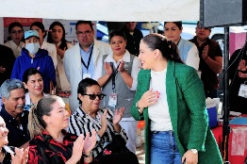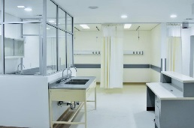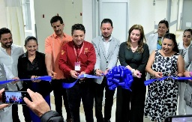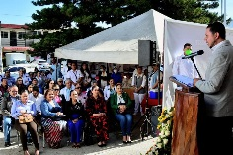
18 DE MARZO:
Conmemoración del 85° Aniversario de la Expropiación Petrolera en compañía de las escuelas de nivel primaria de nuestra ciudad, Lázaro Cárdenas y Ma. Mercedes Madrigal.
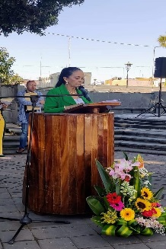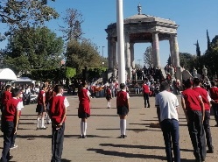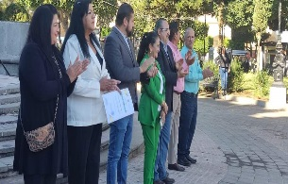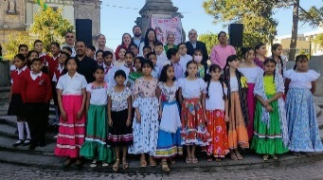

19 DE MARZO:
Invitación al evento del Departamento de Educación Ambiental del SAPAZ, para celebrar el día mundial del agua, con el lema “Se el cambio que quiere ser”, con el Show de Aves y Reptiles del grupo Biósfera y el espectáculo del Mago Leo.
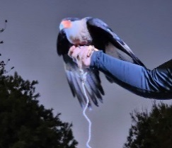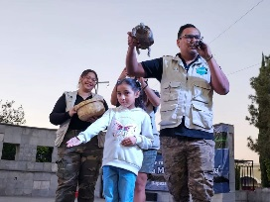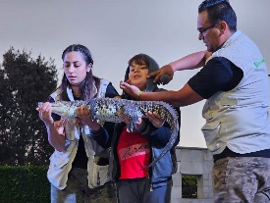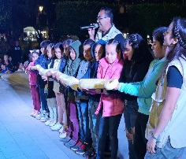

20 DE MARZO:
Invitación al homenaje póstumo al poeta y escritor Víctor Manuel Pazarín en el Centro Cultural José Clemente Orozco.

21 DE MARZO:
Evento de celebración del 217 aniversario del natalicio de Benito Juárez.
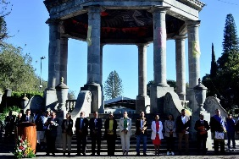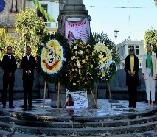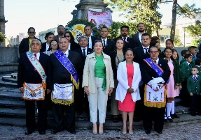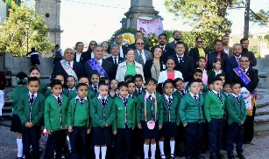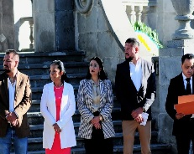
21 DE MARZO:
- Evento del desfile de la Primavera por planteles de educación preescolar del municipio. Un evento lleno de alegría.
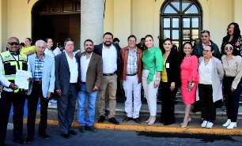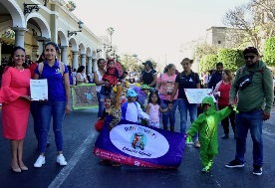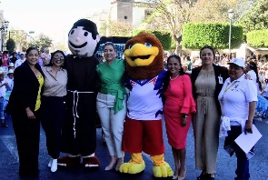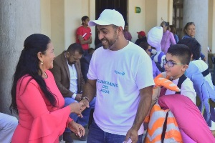
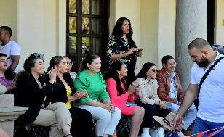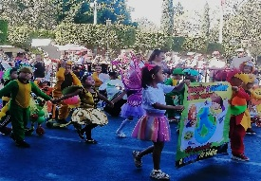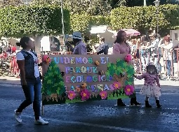
22 DE MARZO
- Reunión con el Área de Educación.
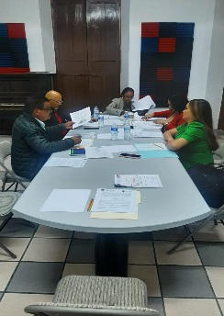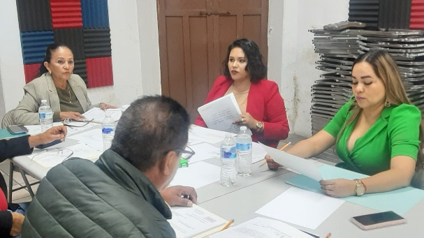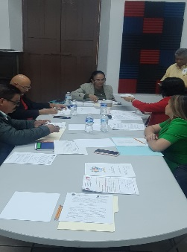

24 DE MARZO:
Asistí al evento de inauguración del Núcleo de Salud Mental, que contará con dos consultorios de atención psicológica y un consultorio de atención medica general.
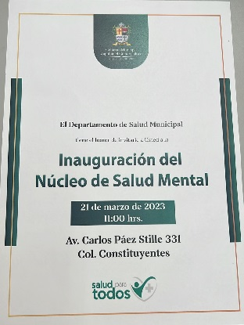
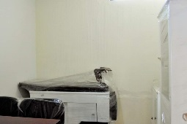
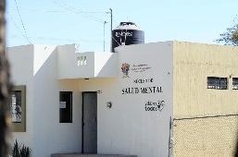

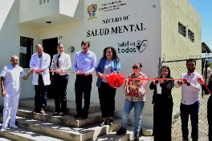
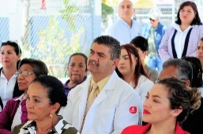

Arranque de la Colecta Anual de la Cruz Roja Mexicana, Delegaciòn de Cd. Guzmàn.
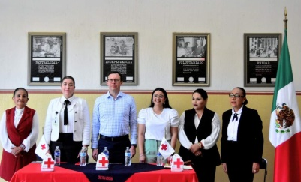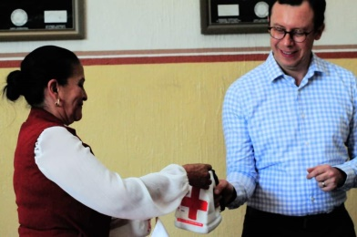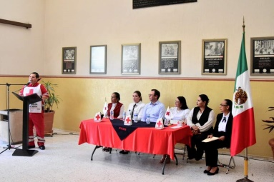

Invitación al Proyecto Calderos, exposición de artistas de la Regiòn.
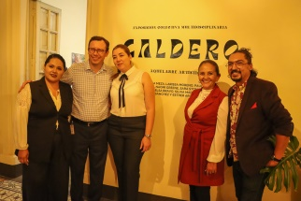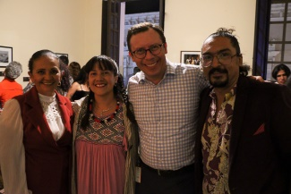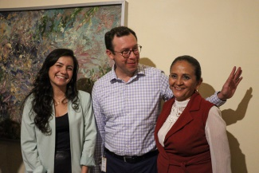

27 DE MARZO:
Evento día mundial del teatro, con la obra “Por ellas las botellas y sus hermanas las botanas” en la Casa del Arte.
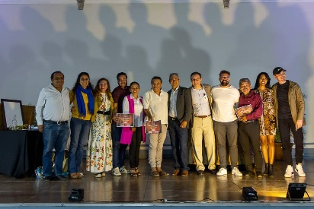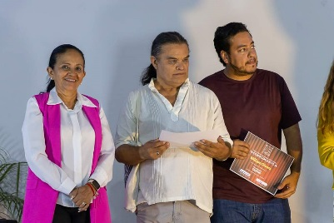
29 DE MARZO:
- Entrega de obra terminada: Esc. Anexa a la Normal. “emperbializaciòn del edificio escolar”.
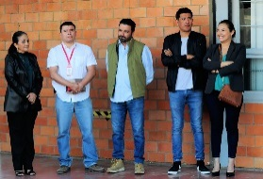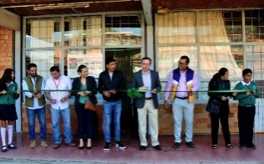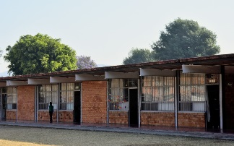
- Asistí al evento del Combate Anticorrupción con la Sociedad Civil y Autoridades Municipales de la Zona Sur de Jalisco. Herramienta fundamental para promover la integridad en la gestión pública y luchar contra la corrupción.
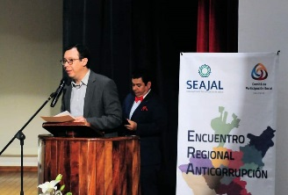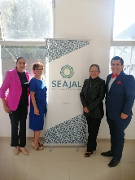
- Presentación de los 20 trabajos de los alumnos que integrarán el Ayuntamiento infantil y elección de los cargos.
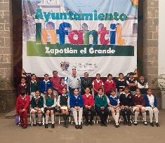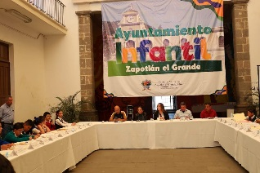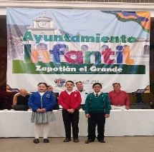

- Concierto de la Orquesta de Guitarras "Núcleo ecos de Zapotlán.
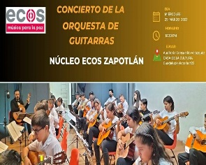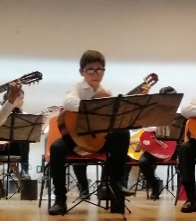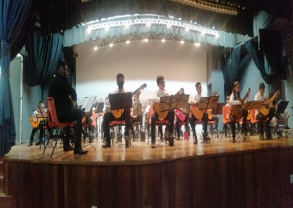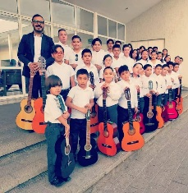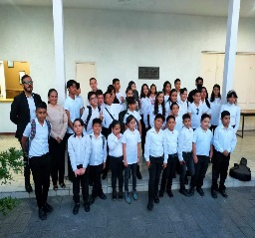
30 DE MARZO:
- Visita a la Escuela Primaria Federico del Toro. Entrega de obra. (rehabilitación de los sanitarios).
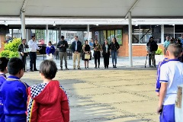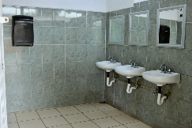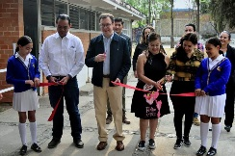
- Carrera “Día Mundial de la Activación Física". Salida: Centro de Salud No. 2. 1.5 km.
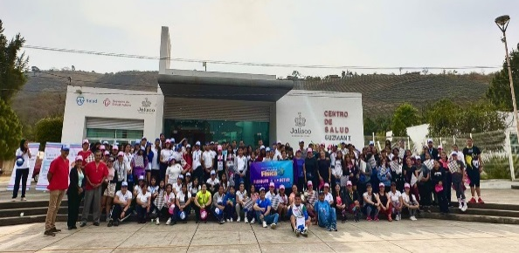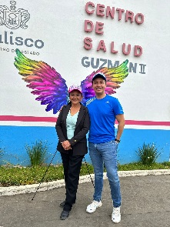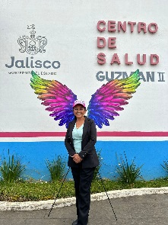

- Entrega de la obra de rehabilitación de techos de los salones del preescolar "María Montessori".
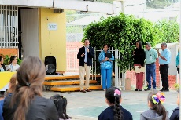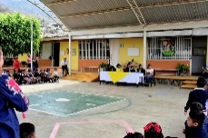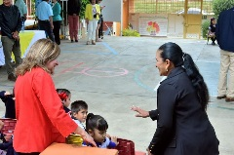

- Sesión de la Comisión Edilicia de Transito y Protección Civil.

31 DE MARZO:
Con la representación de nuestro Presidente Mpal. Mtro. Alejandro Barragàn S., acudì a la ceremonia de graduación de TecNM Campus Ciudad Guzmàn.
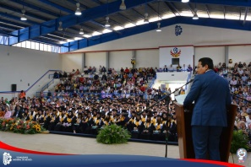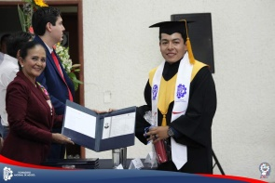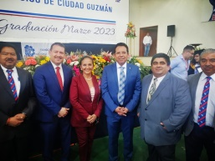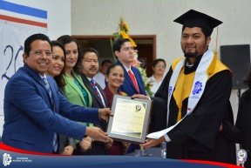

- Entrega de la obra terminada en las colonias La Colmena y la Colmenita: construcción de línea de conducción de agua potable.
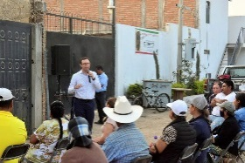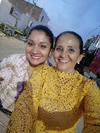
- Entrega de obra en la colonia "Las Américas", construcción de machuelos y banquetas.
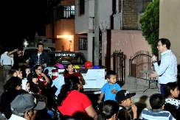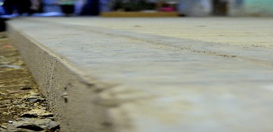

ACTIVIDADES DE ATENCIÓN A LA CIUDADANIA

5 DE ENERO:
Apoyo al ciudadano Salvador Ramírez.
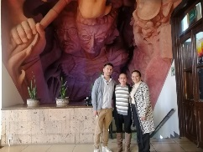
19 DE ENERO:
Atención a la Sra. Candy, esposa de Don Paco Rodríguez

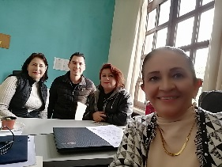

Atención a los Libreros de Zapotlán el Grande, Jalisco.

ACTIVIDADES DEL MES DE ENERO
1 | - S/A
2 | - Atención a la ciudadanía.  - Tramite de entrega de agenda del mes de diciembre 2022 a la dirección de transparencia y área de jurídico.
3 | - Reunión con los licenciados Susana Chalico, Daniel Romero y Blanca López Guerrero, para realizar el diseño de la realización del festival "Rubén fuentes".  - Primera reunión con el coordinador de construcción de la ciudad, Lic. Luis Lino para tomar acuerdos sobre el festival de "Rubén Fuentes".
4 | - Cita con el Mtro. Felipe Ángulo; para atender un apoyo de vehículo para el Proyecto Malacate a desarrollarse en la localidad de Sayula, jal.  - Segunda reunión de Organización del Festival "Rubén Fuentes", con el presidente municipal, los regidores Marisol Mendoza Pinto, Jorge Juárez, el Coordinador de gestión de la ciudad, productor del canal Telesur, y Michel Vega.
5 | - Atención ciudadana. Apoyo al ciudadano Salvador Ramírez, en su pago de predial anual.  - Entrega en la oficina de transparencia, entrega de agenda del mes de diciembre 2022.
6 | - Atención ciudadana.  - Tercera reunión de Organización del Festival "Rubén Fuentes", con el presidente municipal, los regidores Marisol Mendoza Pinto, Jorge Juárez, el coordinador de gestión de la ciudad y Michel Vega.  - Invitación a la exposición de los árboles de vida, del taller impartido por el Mtro. Ricardo Cortés.
7 | - S/A
8 | - S/A
9 | - Reunión con los directivos de los OPD del DIF y de estacioanamientos, para revisar la convocatoria del premio "Julia Verduzco de Elizondo".  - Revisión del Programa Excelencia Educativa 2023.  - Asistencia a la firma del convenio con los notarios de la región y del estado de Jalisco, con el municipio de Zapotlán el grade.
10 | - Reunión para la revisión de las reglas de operación 2023 de Recrea, uniformes, y calzado escolar.  - Reunión con el Jefe de Educación municipal y sus colaboradores para calendarizar los diferentes programas que se trabajarán durante el año 2023, revisar tiempos y actividades.  - Sesión Extraordinaria del H. Ayuntamiento No. 42.
11 | - Visita a diferentes escuelas para atención a sus necesidades para saber sus proyectos y ver la manera de apoyarles a través de nuestra comisión.  - Cuarta reunión de Organización del Festival "Que Bonita es mi Tierra", con el presidente municipal, los regidores Marisol Mendoza Pinto, Jorge Juárez, el coordinador de gestión de la ciudad, director de cultura Leonardo Franco y sus colaboradores, Michel Vega, Abel Preciado, MASAO, los directivos del canal MISURTV.
12 | - Reunión con la responsable del Programa "Excelencia Educativa" y el asesor jurídico de la Comisión de cultura, educación y festividades cívicas; para revisar convocatoria y reglas de operación.  - Reunión con nueva responsable de la biblioteca pública municipal, "Jan José Arreola, para ponerme a sus órdenes y revisar las necesidades del área a su cargo.  - Reunión con personal del área de cultura, con la responsable de las festividades de los hombres y mujeres ilustres del municipio, para acordar los lugares donde se realizarán las ceremonias correspondientes.  - Evento en la Presidencia Municipal para el cambio de estafeta que entrego el Club Rotario de Coquimatlán, Col., al club Rotario de Ciudad Guzmán.
13 | - Invitación a la inauguración de las nuevas instalaciones de la oficina de relaciones exteriores, así como las cajas para los pagos de predial, agua potable y otras próximas a adicionarse.  - Atención al profesor del CUSUR, Francisco Flores.  - Sesión Ordinaria de Ayuntamiento No. 27.  - Iniciativa de acuerdo económico que propone la autorización para la continuidad del convenio de colaboración y coordinación con la Secretaria de Cultura en el marco del Programa Ecos Música para la Paz durante el período del 1º de Enero al 31 de diciembre del 2023. Motiva la regidora Marisol Mendoza Pinto.
14 | - S/A
15 | - S/A
16 | - Invitación a presenciar el reconocimiento al esfuerzo del alumno Omar Manzano, quién logró el 3er. Lugar del grado 10 en la “Competitión IJMO de Singapore International Mastery Constests” (SIMCC). Aula Magna “Fray Juan de Padilla”, Colegio México Franciscano.  - Reunión con el presidente municipal, los directivos de los OPD del DIF y de estacioanómetros, para revisar la convocatoria del premio "Julia Verduzco de Elizondo".
17 | - Campaña de salud para todos. DIF, ISSSTE y gobierno municipal, Escuela primaria Basilio Vadillo.  - Reunión con secretaria para acordar la organización de la sesión solemne de fecha 28 de enero de 2023.  - Entrevista con el programa: Radio Universidad y MISURTV.  - Atención a la ciudadanía.
18 | - Sesión Ordinaria No. 14 de la Comisión de Cultura Educación y Festividades Cívicas. Revisión de la convocatoria de excelencia educativa 2023  - Se acudió a la dirección de tránsito y vialidad, para atender la solicitud de autorización de estacionamiento exclusivo por discapacidad, con el Lic. Jorge Jiménez Pérez.  - Recepción y revisión de la convocatoria de "Excelencia Educativa" 2023 por parte de la jefatura de educación, debidamente corregida.  - Invitación a la obra de teatro Lazarillo de Tormes. A cargo de Adolfo Gavilanes
19 | - Sesión Extraordinaria de Ayuntamiento No. 43.  - Iniciativa de acuerdo que turna comisiones la propuesta de cambio de fecha para la entrega del Premio Julia Verduzco de Elizondo. Motiva la regidora Marisol Mendoza Pinto.  - Reunión con el Ing. Amaral calvario, encargado del Proyecto Vías Verdes por Jalisco, para la presentación de la carrera a realizarse en el mes de febrero.  - Atención a la asociación de libreros de Zapotlán, para exponernos las ferias de libros que solicitan se les brinden los espacios para su realización.  - Entrevista con la señora Candy Amador, viuda del periodista Paco Rodríguez, para el tema de reconocimiento a la trayectoria.  - Invitación a la inauguración de la exposición de pintura “Mujeres Perfectamente Imperfectas” por la artista Lina Martínez.
20 | - Reunión con dirigentes sindicales de la sección XVI del SNTE Jalisco. Región sur.  - Reunión con el coordinador de regidores del H. Ayuntamiento. Tema información de transparencia.  - Atención al Mtro. Felipe Ángulo, vocal del COMUNCA, para la atención a la solicitud de apoyo de viáticos para el taller MALACATE a desarrollarse en la localidad de Sayula, Jal.  - Presentación del Libro "Clara como un fantasma" del autor Alejandro Von Duben, 3a. Edición, del premio de novelas juvenil, universo de letras 2022.
21 | - S/A
22 | - S/A
23 | - Revisión y entrega de iniciativa a la secretaria general.  - Rueda de prensa de los eventos charro taurinos del municipio de Villa de Álvarez, Colima, por parte de su presidenta municipal Mtra. Esther Gutiérrez, y su equipo de trabajo.  - Reunión de regidores y el síndico municipal para organización y seguimiento al trabajo de los regidores
24 | - Campaña de salud para todos. DIF, ISSSTE y gobierno municipal. Escuela primaria Cristóbal Colón.  - Conferencia: técnicas de salida emocional para eliminar el estrés con programación neurolingüística e inteligencia emocional. Impartido por la Dra. Macrina Barrera. Invitación por parte de la DRSE región Sur.  - Reunión con el Mtro. Francisco Hernández, para presentación de su proyecto "La Casita de Miel", en las colonias populares de Zapotlán el Grande.
25 | - Trabajo legislativo: revisión de las modificaciones al reglamento de premios, preseas y espacios públicos del municipio de Zapotlán el Grande.
26 | - Invitación organizada por la OPD de SAPAZA en conmemoración del día mundial de la Educación Ambiental en las instalaciones del Colegio Silviano Carrillo, con la obra “La Rosa de los Vientos”  - Sesión Ordinaria de Ayuntamiento No. 28.  - Iniciativa de acuerdo con carácter de dictamen que propone la autorización de la convocatoria para la participación en el 25 concurso municipal en el nivel de educación secundaria a la excelencia educativa 2023 y turna en comisiones las reglas de operación del mismo. Motiva la regidora Marisol Mendoza Pinto.  - Elaboración y entrega de la agenda regulatoria 2023, de la comisión de cultura, educación y festividades cívicas.
27 | - Revisión de la convocatoria de FOREMOBA, para revisar la posibilidad de apoyo del proyecto de restauración del mural TZapotlán, con el regidor de obras públicas y la coordinadora de cultura de la región sur-lagunas.  - Reunión con la encargada de la biblioteca pública, "Juan José Arreola", para revisar las necesidades de apoyo que requieren.  - Atención a la directora de la Esc. Prim. Reyes Heroles sobre las necesidades de infraestructura de la escuela antes mencionada.
28 | - Sesión Solemne del H. Ayuntamiento No. 22. Conmemoración del 199 Aniversario que se elevó a categoría de ciudad a Zapotlán el Grande, Jalisco.
29 | - S/A
30 | - Trabajo legislativo: realizar la iniciativa, de cambio de turno, sobre las reformas al reglamento de premios, preseas y espacio públicos del municipio de Zapotlán el grande y turnarlo a la sesión próxima de ayuntamiento.  - Reunión con el Lic. Edgar Noriega, para la presentación de Proyecto "Arte en tu Parque”.  - Invitación a la conferencia "Que besa su mano…Cartas de mujeres a religiosos Francisanos en el siglo XIX”. Por la doctora Celina Vázquez Parada.
31 | - 199°. Aniversario de la aprobación de la Acta Constitutiva de la Federación Mexicana.  - Salud para todos: DIF, ISSSTE y gobierno municipal. Escuela primaria "Benito Juárez"  - Invitación al recorrido turístico por parte de la dirección de turismo en transporte para conocer los lugares emblemáticos del centro histórico de Zapotlán y la laguna de Zapotlán.  - Sesión ordinaria no. 25 de la Comisión Hacienda Pública y Patrimonio Municipal.  - Tema a tratar: I.- Dictaminarían de la convocatoria y reglas de operación para el programa de vivienda para los servidores públicos (terrenos del DIF en donación). II.- Modificaciones al presupuesto 2023.  - Sesión Ordinaria de Ayuntamiento No. 29  - Carácter Reservado  - Capacitación para "Plataforma Nacional de Transparencia"  - Presentación del Libro "Abaco de Granizo" de Ernesto Lumbreras. Presentado por el Mtro. Sígala

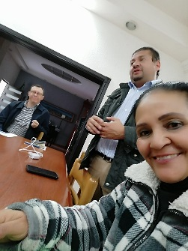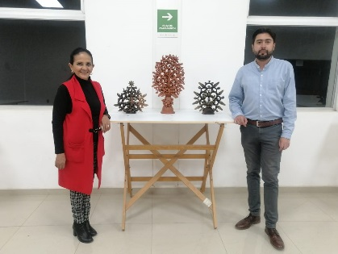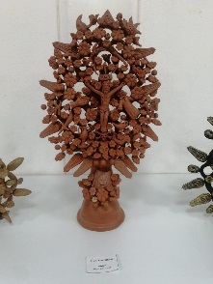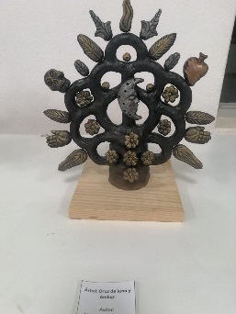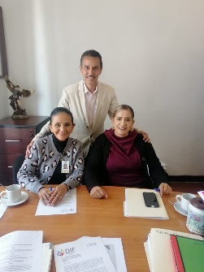
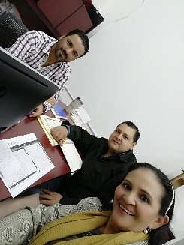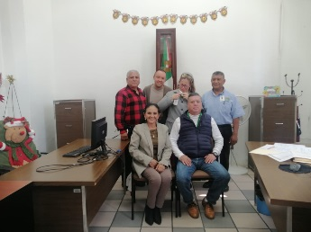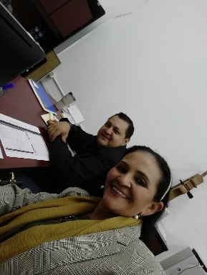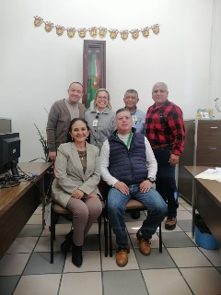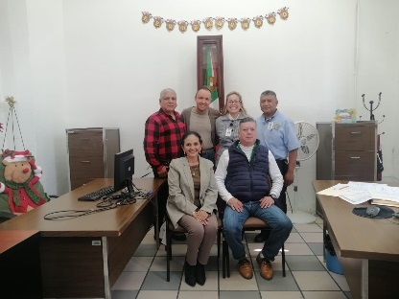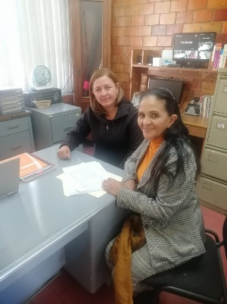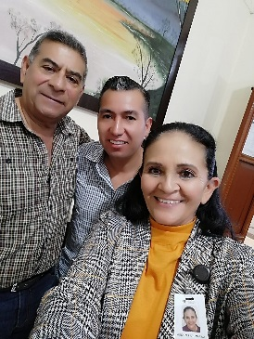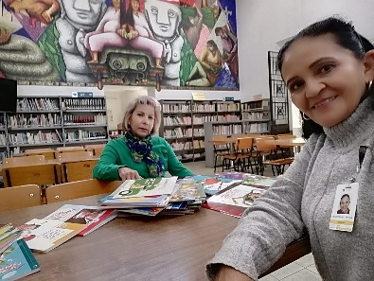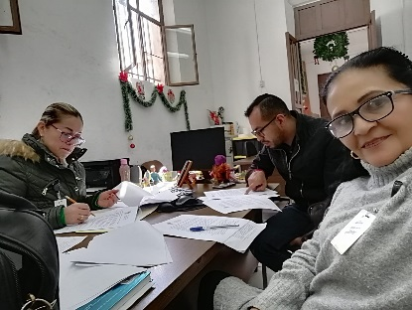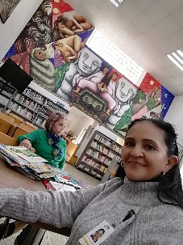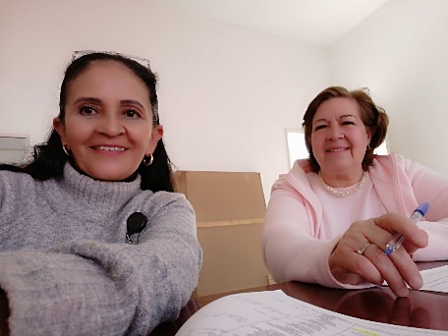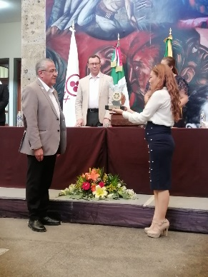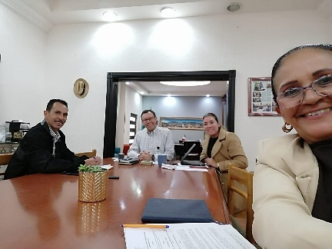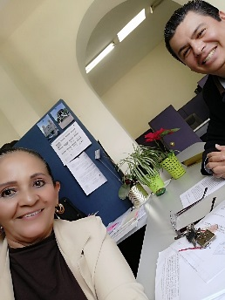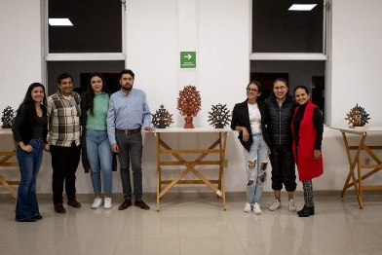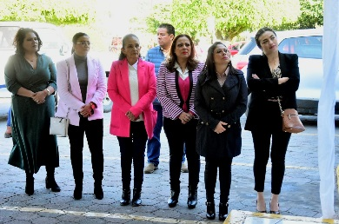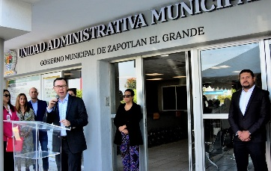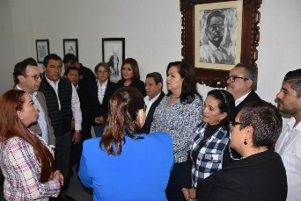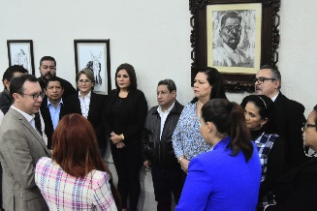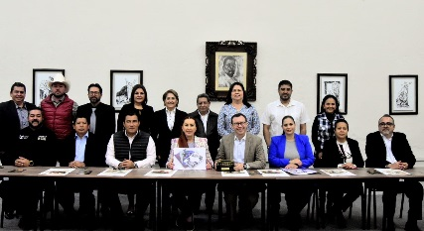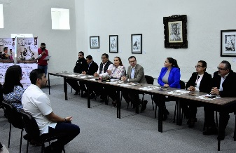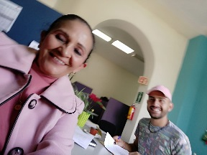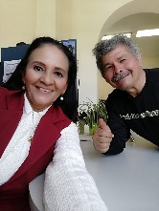

ACTIVIDADES DEL MES DE FEBRERO
1 | - Reunión de Consejo de Educación del municipio de Zapotlán. Organización de la sesión de concejales.  - Reunión con el presidente del Comité de la Cd. Hermana Lognot California. Arq. Raymundo Flores Alcaraz.  - Entrega a la dirección de transparencia de la agenda del mes de enero de la comisión a mi cargo.  - Rueda de prensa: presentación del programa del festival "Que Bonita Es Mi Tierra" al Mtro. Rubén Fuentes Gasson.
2 | - Homenaje del aniversario del natalicio del Mariscal de campo José Ma. González de Hermosillo.  - Invitación a la escuela preparatoria regional de Cd. Guzmán, para la planeación del festival del día de muertos edición 2023.  - Reunión con el director general de servicios públicos.  - Reunión en la colonia Unión y Reforma
3 | - Trabajo legislativo, iniciativa de propuesta de reforma del reglamento de premios, preseas y espacios públicos del municipio de Zapotlán el Grande.
4 | - S/A
5 | - Ceremonia cívica del 166 y 106 aniversario de la promulgación de las constituciones de 1857 y 1917.  - FLAS MOM por el primer aniversario luctuoso del Mtro. Rubén Fuentes Gasson.
6 | - Reunión con la generación del CREN de Cd. Guzmán
7 | - Reunión con la directora del CAM de Cd. Guzmán. Solicitud de apoyo de jurado para el concurso excelencia educativa 2023.  - Sesión de la comisión de transparencia y acceso a la información. Presentación del plan de trabajo.  - Homenaje del aniversario del natalicio del Mariscal de campo José Ma. González de Hermosillo.
8 | - Sesión de la comisión de cultura, educación y festividades cívicas, en coadyuvancia con la comisión de reglamentos y deportes.  - Sesión de ayuntamiento No. 30  - Reunión con el comité de Longont California para la presentación de los alumnos seleccionados por beca del fideicomiso.
9 | - Revisión de las convocatorias turnadas por el área de educación y del OPD del Instituto de la mujer, para realizar la sesión de comisión y efectuar las iniciativas correspondientes.  - Revisión con el Director de Cultura y el Director General de reforma regulatoria y el director de comunicación sobre las copias fotostáticas entregadas al presidente municipal Alejandro Barragán, y establecer el formato de darlas a conocer a la ciudadanía.  - Cita con la LEP. Monserrat Villalvazo Jauregui. Solicitud de apoyo en viaticas para bailarines del USA.
10 | - Revisión técnica del mural Tzapotlán, por la restauradora Mariela Carrillo.  - Simposio CUSUR mujeres de la ciencia. Conferencias  - Sesión de la comisión de mercados y centrales de abastos, derechos humanos y equidad de género, para revisar la convocatoria de los tianguis culturales itinerantes de la mujer.  - Reunión para revisar la documentación donada al municipio por el compositor Rubén Fuentes Gasson. Director de Cultura, de comunicación y de reforma regulatoria. Tema partituras.
11 | - Desayuno con causa del DIF. Día del amor y la amistad.
12 | - Participación en apoyo a la escuela primaria "Fray Pedro de Gante", en la pinta de las escaleras del foro de la escuela; apoyados por DRISCOL, gobierno municipal y comunidad escolar
13 | - Reunión con el consejo de educación del municipio de Zapotlán el grande.  - Segunda visita de la restauradora del INA Arq. Mariela carrillo, para darle seguimiento a la restauración del mural Tzapotlán.  - Invitación a la consulta de participación con discapacidad para la implementación de la postulación de candidaturas e integración de cargos públicos municipales y diputaciones para el proceso electoral 2023-2024.
14 | - Reunión con la directora de la escuela primaria independencia, para revisar el tema del mural en la barda perimetral.  - Visita con el director del Colegio México para el tema de las 2 becas que autorizaran a través del municipio.  - Reunión de apoyo sobre la convocatoria de PROFEST 2023. Google meet.  - Reunión con la directora de relaciones exteriores y el presidente del comité de la Cd. Hermana Longont, para solicitar apoyo en el trámite de pasaportes a los alumnos embajadores.
15 | - Homenaje del 97º aniversario del natalicio del compositor e hijo ilustre Rubén Fuentes Gasson.  - Reunión de organización del desfile de preescolar del 21 de marzo "Primavera".  - Sesión de ayuntamiento extraordinaria No. 44 comparecencias de los OPD de DIF, SAPAZA, estacioanómetros y comité de feria.  - Mariachi nuevo Zapotlán de la escuela de la música Rubén Fuentes.
16 | - Revisión de las reglas de operación del programa de excelencia educativa 2023, con la directora general de hacienda y tesorería.  - Sesión de comisión de cultura educación y festividades cívicas: estudio y revisión de las convocatorias de jefatura de educación y de OPD del Instituto de la mujer.  - Masterclass arreglos para mariachi por el maestro Rene Mejía.  - Conferencia: el estudio de Rubén Fuentes por Rubén Quezada  - Presentación del mariachi del instituto del Tecnológico de Cd. Guzmán.
17 | - Atención a la directora de la Escuela Primaria Gordiano Guzmán, sobre la solicitud de transporte para apoyo a los alumnos a competencia deportiva a la ciudad de Guadalajara.  - Continuación de la sesión de comisión de sesión de mercados y centrales de abastos, derechos humanos y equidad de género, para revisar la convocatoria de los tianguis culturales itinerantes de la mujer.  - Atención a la ciudadanía.  - Concierto Felipe Castellano  - Fandango. En el jardín principal de Cd. Guzmán.
18 | - Colocación de la placa Rubén Fuentes Gasson.  - Exposición fotográfica mirada jalisciense: Marcela Vega, Guillermo Tovar, y Aida Farias.  - Concierto orquesta filarmónica del estado de Colima y el Mariachi Reyes de Zapotiltic. Presentación de la cantante Alejandra Orozco.
19 | - Concierto Mariachi Alegría del Rincón, Jalisco y Mariachi los Galleros de Danny Rey.
20 | - Invitación a los honores en la escuela secundaria "Benito Juárez", por motivo del día del ejército y del día de la bandera. Escolta y Banda de Guerra del noveno batallón de infantería de Sayula, Jal.  - Entrega a la secretaria general de las iniciativas de la conmemoración del día internacional de la mujer y del ayuntamiento infantil 2023.  - Se acudió con los directores de las escuelas secundarias técnica no. 100 y Alfredo Velasco Cisneros para solicitar apoyo de capacitadores.
21 | - Atendió a la directora de la Escuela Primaria Gordiano Guzmán, sobre la solicitud de apoyo de transporte para que acudan 14 alumnos a la ciudad de Guadalajara al concurso de escoltas.  - Sesión ordinaria del consejo municipal desarrollo agropecuario rural sustentable.
22 | - Feria de la salud Zapotlán el Grande 2023.  - Presentación del libro administración pública en México. Retos y temas en tiempo disruptivos. Presidente Alejandro Barragán S. y Magaly Casillas Contreras. (presentadores).  - Reunión con la directiva del DIF.
23 | - Reunión para revisar las reglas de operación del programa de uniformes y calzado escolar 2023.  - Sesión ordinaria No. 7 de la Comisión de Desarrollo Agropecuario e Industrial.  - Sesión extraordinaria No. 45: Presentación de iniciativas: convocatoria de la presea "Ma. Elena Larios" y ayuntamiento infantil 2023.  - Recital de alumnos de la escuela apertura.
24 | - Ceremonia cívica del 88º aniversario del día de la bandera nacional.  - Jardín 5 de mayo Cd. Guzmán  - Delegación Atequizayan  - Delegación del Fresnito
25 | - S/A
26 | - Domingos culturales
27 | - Organización de la logística de excelencia educativa 2023.  - Revisión con la directora del OPD del Instituto de la mujer zapotlense de la publicación de la convocatoria "María Elena Larios" edición 2023.
28 | - Concurso excelencia educativa 2023. Alumnos de tercero de secundaria del municipio de Zapotlán el Grande, Jal.  - Atención a la directora de la Escuela Primaria "Rafael Ramírez", para la atención de poda de árboles con plaga y recolección de basura de árboles.  - Presentación del libro "Ahora. Jóvenes escritores del sur de Jalisco”. Libros de bolsillo

ACTIVIDADES DEL MES DE MARZO
1 | - Entrega de solicitudes para la presea "María Elena Larios 2023". Ultimo día para entrega.  - Firma de colaboración entre el Gobierno de Zapotlán el Grande y el Gobierno de Tonalá para implementar en nuestro municipio la Estrategia Bianca.  - Reunión Comité de Logmont Colorado, Presidente Municipal y los alumnos que confirman los embajadores.
2 | - Sesión Extraordinaria No. 9 de la Comisión Edilicia Permanente de Cultura, Educación y Festividades Cívicas.  - Sesión Ordinaria 10 de la Comisión Edilicia Permanente de Deportes, Recreación y Atención a la Juventud en coadyuvancia con la Comisión Edilicia de cultura, Educación y Festividades Cívicas y la Comisión Edilicia de Reglamentos y Gobernación.  - Atención al Mtro. Carranza para la participación de la Logia Masónica en el evento del 21 de Marzo.
3 | - Organización de la sesión solemne de entrega.
4 | - Desayuno con causa Eira en el Restaurante Chicatana. Con causa
5 | - Domingo Cultural.
6 | - Sesión extraordinaria de ayuntamiento: presentación de la iniciativa: Mujeres Galardonadas con la presea "María Elena Larios 2023".  - Asistí a la reunión Regional de trabajo de Cultura del Estado de Jalisco.  - Festival del teatro presentación de la obra “Me lo dijo un pajarito”. En la casa de la Cultura.
7 | - Visita a la ciudad de Guadalajara a la SEDECO del edo. de Jalisco. Ecosistema de la Industria 4.0 (inteligencia antitífica, robótica, biotecnología, ciencia de datos, Nanotecnologìa, etc)  - Evento de la escuela secundaria "José Vasconcelos" a mujeres exitosas
8 | - Conferencia "Equidad de Género" impartido por la Mtra. Bertha Angelita Magaña Barragán.  - Conferencia "La mujer del siglo XXI" impartido por el área de psicología del DIF.  - Manifiesto #8M lectura el manifiesto por las mujeres trabajadoras del ayuntamiento de Zapotlán el Grande.  - Sesión solemne entrega de la presea "María Elena Larios 2023".  - Encendido de luces en todos los edificios de gobierno municipal  - Reunión con los embajadores de la comitiva de Longnot Colorado, para información y acuerdos. (alumnos y padres de familia).
9 | - Asistí al “Homenaje de natalicio del escritor y diplomático Guillermo Jiménez”.  - Reunión con la directora general del colegio Silvano Carrillo.  - Atención al mayordomo de las festividades del Sr. San José. Apoyo de equipo solicitado.  - Revisión de las reglas de operación del programa uniforme y calzado escolar con el Lic. Adonay, director de proyectos especiales.  - Festival del teatro "Ernesto Neaves Uribe". Presentación de la obra "Escribiendo Romeo y Julieta" de la compañía de teatro Lenea.
10 | - Homenaje a “Virginia Arreola Zúñiga” como día Internacional de la Mujer.  - Reunión con el artesano Guillermo Solano y el Lic. Ricardo Cortés, para acuerdos del proyecto de “Proyectar la artesanía en Zapotlán el Grande”.
11 | - Entrega de la presea "Ernesto Neaves Uribe" al Mtro. Francisco Hernández  - Presentación de la obra de teatro "Y así fue", de la compañía de teatro la Huida.  - Invitación para el Novenario de “Señor San José” en las instalaciones de Catedral.
12 | - Primera carrera de la mujer: La Igualdad es Nuestra Meta.  - Domingo cultural.
13 | - Acompañar a los embajadores de la comitiva de Longmont, Colorado, para el trámite de su pasaporte en la ciudad de Colima.  - Ultimo día de inscripción a la convocatoria del ayuntamiento infantil 2023.
14 | - Feria del empleo para la mujer. Cambio de productos para la mujer por fruta de BERRYS.  - Reunión con el Lic. Lino Hernández y los directores de educación y proyectos escolares para revisar las reglas de operación de los programas de: escuela para todos, uniformes escolares y excelencia educativa.  - Cita con Eira.  - Presentación del taller de canto de la escuela de la música Rubén Fuentes.
15 | - Evento de LIMATEJ de la zona escolar 023 de Cd. Guzmán, etapa de Zona Escolar  - Sesión de Consejo de Educación del municipio de Zapotlán el Grande.  - Ceremonia de entrega de reconocimientos especial a los elementos de protección civil y bomberos del municipio. Desafío de bombero FIT Guadalajara 2022 y participación en Guanajuato.  - Reunión con la vocalía de teatro.  - Reunión con el comité de Logmont, Colorado. Entrega de expedientes.  - Presentación de la orquesta Sinfónica Juvenil "José Rolón" de la Escuela de la música Rubén Fuentes.
16 | - Asistí a la inauguración de la “Campaña de Papel del municipio de Zapotlán el Grande”.  - Reunión informativa de "Becas Jalisco" Etapa de enero-junio  - Proyección del documental María Izquierdo: Mujer y Artista" Una Historia del Arte y la Mujer en el Siglo XX, por parte del CUSUR.  - Bici paseo para conmemorar al Día Internacional de la Mujer.
17 | - Invitación a la apertura de quirófanos de la Clínica Hospital no. 24 ISSSTE Cd. Guzmán, así como la Feria de la Salud.  - 28a. Sesión Ordinaria de la Comisión Edilicia de Hacienda Pública y Patrimonio Municipal. Aprobación del presupuesto de ingresos y egresos del ejercicio fiscal 2023 del OPD comité de Feria de Zapotlán El Grande, Jal.  - Presentación del coro municipal de la escuela de la música Rubén Fuentes.
18 | - Evento de conmemoración del 85° Aniversario de la Expropiación Petrolera.
19 | - Asistí al evento del Departamento de Educación Ambiental del SAPAZ, para celebrar el día mundial del agua, con el lema “Se el cambio que quiere ser”.
20 | - Invitación al homenaje póstumo al poeta y escritor Víctor Manuel Pazarín.
21 | - Evento de celebración del 217 aniversario del natalicio de Benito Juárez.  - Evento del desfile de la Primavera por planteles de educación preescolar del municipio.  - Ruta Juárez (carrera pedestre) y encendido del pebetero.
22 | - Evento de STEAM de la zona escolar 023 de Cd. Guzmán, Etapa de Zona Escolar.  - Selección de los 20 mejores trabajos presentados por los alumnos que participaron en la Convocatoria de "Ayuntamiento Infantil 2023".  - Realización y revisión de iniciativas de Reforma al Reglamento de Premios, Preseas y Espacios Físicos del gobierno municipal. Así como de educación (merito docente, jóvenes con talento).
23 | - Momentos para recordar. Patio de presidencia. Festejo a los trabajadores que cumplieron años en los meses de enero, febrero y marzo.  - Sesión Ordinaria de Ayuntamiento No. 31  - Sesión Extraordinaria de Ayuntamiento No. 47.
24 | - Ponencia "Reflexiones y recomendaciones sobre la équida de género para una sana convivencia en cualquier ámbito" impartido por la dra. Soraya Santana Cárdenas.  - Inauguración del Núcleo de Salud Mental del Municipio  - Juegos Magisteriales del Sección XLVII  - Arranque de la colecta anual nacional 2023 de la cruz roja mexicana  - Inauguración del Proyecto Caldero. Exposición de fotografías y pinturas de mujeres en el marco del #8m
25 | - S/A
26 | - S/A
27 | - Entrega de iniciativas a secretaria de gobierno: Presea al Mérito Docente "José Clemente Orozco" y Convocatoria.  - Evento día mundial del teatro, con la obra “Por ellas las botellas y sus hermanas las botanas”. Con motivo del día Mundial de Teatro. Organizado por la Vocalía de Teatro.
28 | - Atención a la ciudadanía.
29 | - Visita a la escuela primaria anexa a la normal. Entrega de obra (impermeabilización del edificio escolar)  - Encuentro anticorrupción con Sociedad Civil y autoridades.  - Presentación de los 20 trabajos de los alumnos que integrarán el ayuntamiento infantil y elección de los cargos.  - Sesión extraordinaria de Ayuntamiento No. 48. Presentación de iniciativa del Mérito Docente y entrega de la presea “José Clemente Orozco”.  - Concierto de la Orquesta de Guitarras "Núcleo ecos de Zapotlán.  - Instalación del Consejo de Ciencia y Tecnología de Jalisco.
30 | - Visita a la Escuela Primaria Federico del Toro. Entrega de obra. (rehabilitación de los sanitarios)  - Carrera “Día Mundial de la Activación Física". Salida: Centro de Salud No. 2. 1.5 km.  - Entrega de la obra de rehabilitación de techos de los salones del preescolar "María Montessori".  - Sesión Ordinaria No. 8 de la Comisión Edilicia de Transito y Protección Civil.  - Ceremonia de cuerpo presente al Lic. Quiñones, Jefe de Brigadistas de CEFOFOR del combate a incendios forestales.
31 | - Ceremonia de graduación del Tecnológico Nacional, Campus Ciudad Guzmán, en Representación de nuestro Presidente Alejandro Barragán S.  - Trabajo legislativo: Iniciativa de RECREA, montos de apoyo  - Entrega de la obra terminada en las colonias La Colmena y la Colmenita: construcción de línea de conducción de agua potable.  - Entrega de obra en la colonia "Las Américas", construcción de machuelos y banquetas.  - Reunión con el Comité de Logmont, Colorado. Ensayo de danza regional

A T E N T A M E N T E
“2023, AÑO DEL BICENTENARIO DEL NACIMIENTO DEL ESTADO LIBRE Y SOBERANO DE JALISCO”
“2023, AÑO DEL 140 ANIVERSARIO DEL NATALICIO DE JOSÉ CLEMENTE OROZCO”
Cd. Guzmán, Municipio de Zapotlán El Grande, Jalisco a 31 de Marzo del año 2023.

MTRA. MARISOL MENDOZA PINTO
REGIDORA PRESIDENTA DE LA COMISION EDILICIA PERMANENTE DE EDUCACIÒN, CULTURA Y FESTIVIDADES CÌVICAS.

